Psychowissenschaftliche Grenzgebiete

**Ausgesuchte Veröffentlichungen aus verschiedenen Bereichen psychowissenschaftlicher Forschung  
Herausgeber: Rolf Linnemann (Dipl.-Ing.) * Steinweg 3b * 32108 Bad Salzuflen * Telefon: (05222) 6558  
Internet:** <https://www.psygrenz.de> E-mail: RoLi@psygrenz.de

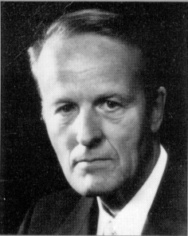

**Prof. Dr. rer. nat. Werner Schiebeler**

**Verfahren zur Verbindung**

**mit der jenseitigen Welt**

**Werner Schiebeler**, Diplomphysiker, Prof. Dr. rer. nat., geboren 1923 in Bremen. Studium der Physik in Göttingen und 1955 Promotion mit einer Arbeit am Max-Planck-Institut für Strömungsforschung in Göttingen. Von 1955-1965 Tätigkeit in der Elektroindustrie bei der Firma Standard-Elektrik-Lorenz A.G. in Pforzheim, davon sieben Jahre als Leiter einer Entwicklungsabteilung für elektronische Fernschreibtechnik. Ab 1965 Dozent für Physik und Elektronik an der damaligen Staatlichen Ingenieurschule in Ravensburg, der heutigen Fachhochschule Ravensburg-Weingarten. 1971 Ernennung zum Professor und 1983 der Eintritt in den Ruhestand. Neben den naturwissenschaftlich-technischen Lehrfächern vertrat er seit 1969 in regelmäßigen Sondervorlesungen an der Fachhochschule Ravensburg-Weingarten auch das Lehrgebiet Parapsychologie und Parapsychophysik und setzt dies auch in den kommenden Jahren fort.

Der Autor veröffentlichte zahlreiche Zeitschriftenartikel, sowie Broschüren und vier Bücher über die verschiedensten parapsychologischen Themen. Daneben erschienen über das Institut für den wissenschaftlichen Film in Göttingen von ihm zwei Filme über „Paranormale Heilmethoden auf den Philippinen“. Hierfür erhielt er 1974 von der Associazone Italiana Scientifica di Metapsichica den „Ernesto Bozzano-Preis“ und 1988 den „1. Schweizer Preis“ von der Schweizerischen Stiftung für Parapsychologie.

Nichts kann uns die Umwälzung voraussehen lassen,

welche die Parapsychologie in unseren Ideen über

die letzten Ziele des Menschen hervorrufen wird.

Charles Richet

Französischer Physiologe

1913 Nobelpreis für Physiologie

Bad Salzuflen, im Juni 2003

**Einleitung**

Seitdem es Menschen als denkende Wesen auf dieser Erde gibt, war ein großer Teil von ihnen überzeugt, daß es eine jenseitige Welt gibt, in der ein Fortleben nach dem irdischen Tod stattfindet und in der auch die jeweiligen Götter oder ein universaler Gott als Weltenschöpfer ihren Sitz haben. Diese jenseitige Welt wurde mit Namen wie *Ewige Jagdgründe*, *Hades*, *Scheol* oder *Himmel und Hölle* belegt.

Die Menschen waren auch davon überzeugt, daß ein Nachrichtenaustausch zwischen den beiden Lebensbereichen möglich ist und daß man Rat und sogar materielle Hilfe von verstorbenen Vorfahren oder höheren Geistern aus der anderen Welt erhalten kann. Besonders Naturvölker machten davon reichlich bei der Jagd, der Kriegführung und der Aufklärung von Verbrechen Gebrauch. Damit war es ihnen möglich, den täglichen Überlebenskampf besser zu meistern.

Bei den europäischen Kulturvölkern geriet das Wissen um diese Dinge weitgehend in Vergessenheit. Erst der im vorigen Jahrhundert aufkommende moderne Spiritismus als praktische Ausübung der Verbindung zur jenseitigen Welt zeigte interessierten und wißbegierigen Menschen, daß man nicht nur gute Ratschläge aus einem anderen Daseinsbereich erhalten konnte, sondern auch umfassende Schilderungen über die dortigen Lebensbedingungen.

Das Verbindungsglied oder der Vermittler bei der Nachrichtenübertragung aus der jenseitigen Welt ist in den meisten Fällen jeweils ein auf dieser Erde lebender Mensch. Durch einen physikalisch und physiologisch noch unerforschten Wirkungsablauf wird paranormal von jenseitigen Wesenheiten in sein Nervensystem eingegriffen, werden Nervenzellen erregt, was dann zu einer Bewegung von Muskeln oder zu einer visionären quasi-optischen oder quasi-akustischen Sinneswahrnehmung führt. Eine besondere Veranlagung, die wir als *medial* bezeichnen, ist Voraussetzung dafür, daß solch ein Vorgang ablaufen kann. Das "Medium" ist dann gezwungen, etwas zu tun, z. B. zu schreiben, oder es "sieht" oder "hört" etwas. Medizinmänner, Schamanen oder Priester waren in früheren Zeiten (oder sind es zum Teil heute noch) meist die Personen, denen die Verbindung mit der jenseitigen Welt oblag. Man unterscheidet folgende Verfahren zur Verbindung mit der jenseitigen Welt:

1. Die Verwendung des *Oui-Ja-Brettes*
2. Die Verwendung des *Pendels*
3. Die Verwendung des *klopfenden Tisches*
4. Die Verwendung des Psychographen (oder *Planchette* genannt)
5. Das *mediale Schreiben*
6. Das *mediale Sprechen*
7. Die *visionäre Schau*
8. Die *direkte Stimme*
9. Die *direkte Schrift*
10. Einwirkungen durch sog. "*Materialisationen*", d. h. materialisierte Gliedmaßen oder materialisierte Körper von Geistwesen, also Angehörigen einer jenseitigen Welt.
11. Die *Verwendung technischer Geräte* wie Rundfunkgeräte, Kassettenrecorder, Fernsehgeräte und ähnliches.

Die Punkte 1 bis 10 werden in dieser Broschüre behandelt.

**1. Das Oui-Ja-Brett**

Es handelt sich dabei um ein einfaches mechanisches Gerät (Bild 1) zum Nachrichtenempfang von jenseitigen Wesenheiten, um eine Art Zeigertelegraph. Bei ihm sind auf einer Papptafel oder einem Holzbrett die Buchstaben des Alphabetes und die Zahlen aufgezeichnet. Darauf wird ein leicht verschieblicher Gegenstand, ein Holz- oder Pappzeiger oder ein Likörglas (daher der Name "Glasrücken") gelegt bzw. gestellt. Eine oder mehrere Versuchspersonen berühren leicht mit einem oder mehreren Fingern diesen Anzeigegegenstand. Wenn unter ihnen eine oder mehrere medial veranlagte Personen sind, kann sich nach einer gewissen Zeit der Gegenstand, unter dem Einfluß der aufliegenden Finger bei Ansteuerung durch eine jenseitige Wesenheit, in Bewegung setzen und nacheinander einzelne Buchstaben anzeigen. Diese müssen dann abgelesen und aufgeschrieben werden.

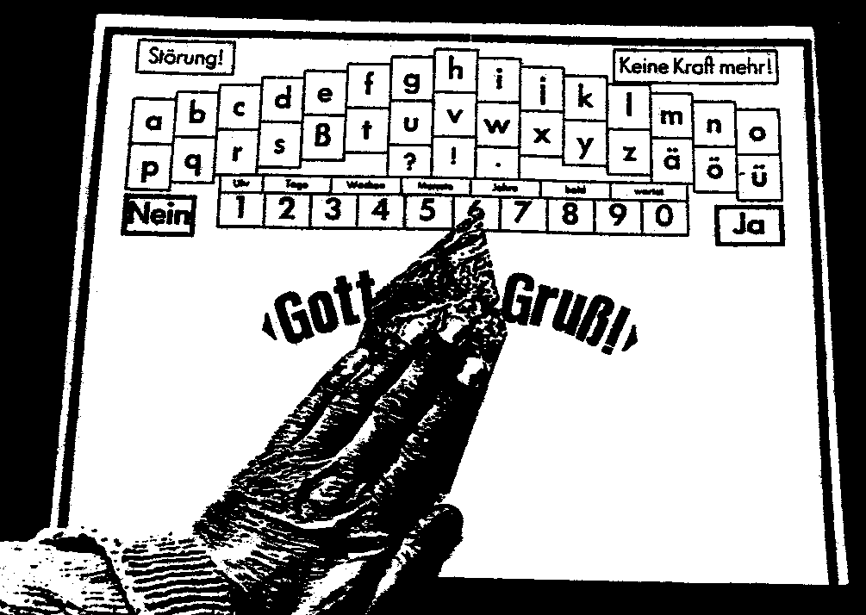

**Bild 1:** Oui-Ja-Brett (von franz. Oui = ja und deutsch ja), oft auch Planchette genannt, ein Gerät zum Nachrichtenaustausch mit jenseitigen Wesenheiten. Von der Form her ist die Anordnung mit den technischen Zeigertelegraphen des 19. Jahrhunderts verwandt.

Wenn der Vorgang ordnungsgemäß abläuft, können sinnvolle Nachrichten empfangen werden. Dabei liegen die eigentlichen Aufnahme- und Empfangsorgane bei der oder den medialen Versuchspersonen. *Für sie unbewußt und unsichtbar werden die entsprechenden Nervenzellen von außen angeregt und bewegen dann die Finger der medialen Menschen und damit das Anzeigegerät.*

Dieses Verfahren läßt zunächst nur einen relativ langsamen Nachrichtenfluß zu, weil ja mechanisch etwas bewegt, mit dem Auge abgelesen und dann von Helfern aufgeschrieben werden muß. Wenn die Arbeitsgruppe aber gut eingespielt ist, kann die Angelegenheit doch hinreichend schnell ablaufen.

Ein Beispiel dafür ist das nordamerikanische Medium *Pearl Leonore* *Curran*, geb. Pollard, geb. 15. 2. 1883, durch das sich eine jenseitige Wesenheit "Patience Worth" durch die Planchette mitteilte (11, S. 216 f). Ab 1913 gab dieses Wesen im Verlauf einiger Jahre eine große literarische Produktion durch, meist in romanhafter Form, deren Umfang auf etwa drei Millionen Wörter geschätzt wird. Das entspricht etwa 5.300 Seiten dieser Abhandlung.

Die Texte waren in mehreren altenglischen Dialekten des siebzehnten Jahrhunderts abgefaßt, welche das amerikanische Medium und seine Angehöri­gen und Freunde *nicht beherrschten*. So wurde das Kapitel in dem Roman "The Sorry Tale", das die Kreuzigung Christi beschreibt und eine Dichtung von erstaunlicher Kraft und Lebendigkeit ist, in seinem Umfang von 5.000 Wörtern an einem Abend diktiert. Das entspricht etwa neun Seiten dieser Abhandlung. Nie zögerte *Patience Worth* bei der Wahl eines Wortes. Es war, als flösse ein Wortstrom aus ihr heraus. Nur sehr selten erfolgten nachträgliche Änderungen. Selbst nach längeren Unterbrechungen fuhr sie ohne Zögern bei demselben Wort weiter fort, bei dem sie aufgehört hatte.

Eine alte Form des heutigen Oui-Ja-Brettes ist das in der Bibel erwähnte *Orakelbrustschild*. Für die Israeliten zur Zeit des alten Bundes waren die Priester und insbesondere der Hohe Priester die Verbindungsglieder zur jensei­tigen Welt. Wie die Medizinmänner der Naturvölker mußten sie über die besondere Veranlagung verfügen, die wir als medial bezeichnen. Dem ersten Propheten der Israeliten, Mose (um 1350 v. Chr.), war genauestens aufgetragen worden, wie und woraus die Amtstracht der Priester (der erste war sein Bruder Aaron) anzufertigen war (2. Mose 28, 6 f). Die wichtigsten Teile waren das Schulterkleid oder der Leibrock (hebr. "ephod"), das Orakel-Brustschild (oder wörtl. Brustschild der Rechtsprechung, 2. Mose 28, 15) und das goldene Stirnblatt mit der Inschrift "Dem Herrn geweiht" (2. Mose 28, 36).

Das Orakelschild, normalerweise über dem Schulterkleid auf der Brust getragen, besaß in vier Reihen 12 Edelsteine. Auf jedem von ihnen war ein Schriftzeichen eingraviert, entsprechend den Anfangsbuchstaben der Namen der zwölf Stämme Israels. Dadurch bildeten sie eine Art Alphabet. Zu dem Orakelschild gehörten außerdem zwei kleine Gegenstände, sogenannte Lossteine oder Lose, die Urim und Thummim[1] hießen. Sie wurden am oder im Orakelschild aufbewahrt. Es heißt in der Anweisung Gottes für Mose:

**2. Mose 28, 30:** In das Orakel-Brustschild sollst du Urim und Thummim tun, damit sie auf dem Herzen Aarons liegen, sooft er vor den Herrn tritt, und Aaron soll so das Orakel für die Israeliten beständig vor dem Herrn auf seinem Herzen tragen.[2]

Bei der Beschreibung der Einkleidung durch Mose heißt es:

**3. Mose 8, 8:** Dann befestigte er auf demselben (gemeint ist das Schulterkleid) das Brustschild und tat die heiligen Lose Urim und Thummim in das Brustschild hinein.

Beim Befragen Gottes band nun der Priester das Brustschild an der unteren Seite vom Priesterkleid los und brachte es in eine waagerechte Stellung. Dann nahm er die Lossteine Urim und Thummim aus dem Brustschild und legte sie in die Zwischenräume zwischen den Edelsteinen. Anschließend berührte er mit seinen Fingerspitzen ganz leicht die Lossteine. Unter dem Einfluß jenseitiger Wesen, nach Auffassung der Israeliten also unter dem Einfluß Gottes, setzten sich die Lossteine, medial geschoben von den Fingern des Hohenpriesters, in Bewegung, glitten über das Orakelschild und berührten nacheinander jeweils einen der gravierten Edelsteine. Ihre Buchstaben mußte man sich merken oder aufschreiben und in der Reihenfolge, in der sie von den Lossteinen angezeigt wurden, zu Worten zusammensetzen. Auf diese Weise konnten kürzere und längere Nachrichten übertragen und empfangen werden.

Mancher wird vielleicht einwenden, daß die zwölf Edelsteine ja kein vollständiges hebräisches Alphabet bildeten, das insgesamt 22 Buchstaben umfaßt. Aber mit Hilfe des zweiten Lossteines war eine Doppelbelegung der Edelsteine möglich, ein Verfahren, wie es heute noch in der Fernschreibtechnik bei der Buchstaben-Ziffern-Umschaltung angewendet wird.

Vor 3200 Jahren war die Erfindung des Orakelschildes eine sehr wichtige Angelegenheit. Weil mit ihm die Antworten und Anweisungen Gottes unter weitgehender Ausschaltung von Mißverständnissen durch ein regelrechtes Telegramm gegeben werden konnten, gab man den dazu erforderlichen Lossteinen die Namen "Wahrheit und Klarheit".

Die Befragung Gottes wurde im allgemeinen im sogenannten Offenbarungszelt (2. Mose 33, 7) oder in der Stiftshütte (2 Mose 25, 8 und 26, 1) und später im Tempel in Jerusalem vorgenommen. Dieses Verfahren wurde von den Israeliten rund 750 Jahre hindurch angewendet, bis sie in den Jahren 597, 587 und 582 v. Chr. durch König Nebukadnezar II (605 - 562 v. Chr.) von Neubabylonien in drei Schüben in die babylonische Gefangenschaft abgeführt wurden. Damals wurde der Tempel in Jerusalem geplündert, und die Gerätschaften zur Befragung Gottes gingen verloren. Es wird nirgendwo berichtet, daß sie später aufs neue angefertigt wurden.

Die Anfragen bei Gott und seine Antworten und Belehrungen erfolgten nicht nur über religiöse Dinge, sondern auch über Fragen der Rechtsprechung, der Politik und der Kriegführung. Ein Beispiel möge das erläutern: König Saul, der erste israelitische König (um 1010 v. Chr.), war durch seinen Ungehorsam bei Gott in Ungnade gefallen. Außerdem hatte er dem vom Propheten Samuel auf Gottes Geheiß zum späteren König bestimmten und bereits gesalbten David nach dem Leben getrachtet und ihn verfolgen lassen. David suchte darauf Zuflucht bei den Philistern (1. Sam. 27, 8), gegen die er bislang als Truppenkommandeur Sauls Krieg geführt hatte. Er hielt sich unter den Philistern eine Privattruppe, mit der er Raubzüge ausführte (1. Sam. 27, 8), um dadurch seinen Lebensunterhalt zu verdienen. Inzwischen kam es zum Endkampf zwischen Saul und den Philistern. In schwierigster militärischer Lage erhielt Saul jedoch durch das Orakelschild des Priesters keine Antwort mehr von Gott (l. Sam. 28, 6). In seiner Verzweiflung begab er sich verkleidet zu einer Totenbeschwörerin[3] in Endor. Bei ihr verlangte er, den verstorbenen Propheten Samuel zu sprechen, der ihn ja zum König gesalbt hatte. Von ihm wollte er Rat haben. Samuel erschien auch tatsächlich, doch war er nur der Totenbeschwörerin hellsichtig wahrnehmbar. Auf seine hilfeflehenden Fragen verkündete er Saul, daß ihn Gott wegen seines Ungehorsams ins Verderben stürzen werde und daß er am kommenden Tag zusammen mit seinen Söhnen in der Schlacht den Tod finden solle.

Als nun die Philister am anderen Morgen in diese Schlacht zogen, wurde David mit seiner Privatarmee wegen möglicher Unzuverlässigkeit als Bundesgenosse abgelehnt. Er kehrte daher mit seinen Leuten in seinen Wohnort Ziklag im Philisterland zurück. Dabei stellte er fest, daß Ziklag inzwischen von den Amalekitern geplündert und verwüstet worden war (1. Sam. 30, 1). Alle Frauen und Kinder waren verschleppt worden. Davids Leute waren darüber sehr aufgebracht und machten Miene, ihren Anführer zu steinigen. Da befahl David dem Priester Abjathar

**Samuel 30, 7:** Bringe mir das Priesterkleid her! (also Leibrock und Orakelbrustschild).

Als nun Abjathar das Verlangte zu David gebracht hatte, richtete dieser die Frage an den Herrn:

"Soll ich der Räuberschar nachsetzen? Werde Ich sie einholen?"

Da erhielt er die Antwort:

"Ja, verfolge sie! Du wirst sie sicher einholen und die Gefangenen befreien."

David befolgte den Rat und fand auf dem Weitermarsch einen zurückgelassenen ägyptischen Sklaven der Amalekiter. Dieser führte dann ihn und seine Leute zu den Verfolgten. Während sie gerade ihren Sieg feierten, fiel David über sie her, vernichtete sie und konnte Frauen und Kinder befreien.

**2. Die Verwendung des Pendels**

Bei diesem Verfahren wird ein Alphabet nicht zeilenweise auf eine Unterlage aufgeschrieben, sondern in einem geschlossenen Kreis. Als Anzeigegerät dient jetzt nicht ein Zeiger oder Glas, sondern ein an einem dünnen Faden befindliches Pendel. Der Faden wird von der medialen Person mit Daumen und Zeigefinger einer Hand festgehalten, wobei der Ellenbogen auf dem Tisch mit dem kreisförmigen Alphabet aufgestützt wird. In der Ruhestellung soll sich die Pendelspitze knapp über dem Mittelpunkt des Alphabetes befinden.

Zunächst wird das Pendel durch die Unruhe des Armes kleine unregelmäßige Schwingungen ausführen. Wenn das Verfahren jedoch funktioniert, treten nach einer gewissen Zeit geordnete Schwingungen mit großer Amplitude auf, die auf einen bestimmten Buchstaben zielen. Dieser muß aufgeschrieben werden. Eine gewisse Unsicherheit entsteht dadurch, daß die Anzeige zweideutig ist, denn in der jeweiligen Schwingungsebene befinden sich ja zwei einander gegenüberstehende Buchstaben. Für einen muß man sich daher entscheiden.

Nachdem ein Buchstabe erkannt und aufgeschrieben ist, klingt die Schwingung langsam ab, und das Pendel beginnt in einer neuen Schwingungsebene zu schwingen. Dadurch wird ein neuer Buchstabe angezeigt, den man aufschreiben oder sich merken muß. Auf diese Weise lassen sich wie mit dem Oui-Ja-Brett Botschaften empfangen.

*Zu prüfen ist aber, woher sie kommen!*

*Bringt nur das eigene Unterbewußtsein seine Meinung oder verborgenen Wünsche zum Ausdruck oder kommen die Mitteilungen wirklich aus einer anderen Daseinsebene und damit von sog. Geistwesen? Diese Frage ist bei allen medial empfangenen Mitteilungen von Wichtigkeit. Hier ist eine strenge, kritische Unterscheidungsfähigkeit erforderlich, die sorgfältig untersuchen muß, ob die Durchgaben tatsächlich Dinge berichten, die nicht aus dem Medium stammen können und auch nicht danebenstehenden Personen lediglich telepathisch abgezapft wurden. Das mögliche Auftreten von sogenannten Foppgeistern ist dann ein weiteres ernstes Problem.*

Das mediale oder mentale (wie man es auch oft nennt) Pendeln wird aber nicht nur zur Verbindung mit der jenseitigen Welt angewendet, sondern von Heilpraktikern oft zum Finden einer Krankheitsdiagnose oder von Sensitiven zum Auffinden von Erzadern, Wasserquellen (manchmal über einer Landkarte) oder sogenannten Reizstreifen. Woher hierbei die Informationen, wenn das Verfahren erfolgreich abläuft, eigentlich kommen, ist in den meisten Fällen unklar. Ich kenne Leute, die jede wichtige Frage in ihrem Leben vorher mit dem Pendel abzuklären versuchen und darauf schwören, daß sie dabei auch zutreffende Antworten bekommen.

Sprechen sie dabei mit ihrem hellseherischen Unterbewußtsein?

Die Bewegung des Pendels kommt durch jeweils kleine, unbewußte Bewegungen der haltenden Hand zustande. Pendler behaupten oft steif und fest das Gegenteil. Sie werden aber sehen, daß, wenn sie ihre Hand und die haltenden Finger durch ein Gestell oder Auflegen der Hand auf eine Tischkante völlig ruhig stellen, das Pendel sofort stehen bleibt und sich nicht mehr bewegt. Wenn es einen Pendler geben sollte, bei dem das Pendel trotz der absoluten Ruhigstellung der Hand trotzdem weiterschwingt, so wäre ich sehr begierig, ihn zu sehen. Ich kannte einen inzwischen verstorbenen älteren Parapsychologen, der mir sein Pendeln vorführte und ebenfalls behauptete, daß nicht die Bewegung seiner Hand die Ursache sei, obwohl das für mich mit dem Auge deutlich sichtbar war. Als ich ihn veranlaßte, seine Hand auf eine Stuhllehne zu legen, hörten die Pendelbewegungen sofort auf.

Die Feststellung, daß die Pendelbewegungen durch geringfügige, unbewußte Muskelbewegungen erfolgen, ist in keiner Weise abwertend oder das Phänomen verneinend. Sie sagt lediglich, *daß die eigentliche Empfangsstelle im lebenden, medialen Menschen liegt.*

**3. Die Verwendung des klopfenden Tisches**

Dieses Verfahren liefert wie die vorhergehenden jeweils einzelne Buchstaben. Es ist auch unter dem Namen "Tischrücken" bekannt geworden, obwohl von einem Rücken oder Verrücken eines Tisches nicht die Rede ist.

Ein oder mehrere Personen setzen sich dabei an einen nicht zu schweren Tisch und legen ihre Hände flach auf die Tischplatte. Wenn das Verfahren funktioniert, also genügend mediale Fähigkeiten bei den Teilnehmern vorhanden sind, welche die nötige Energieabgabe ermöglichen, hebt sich der Tisch nach einiger Zeit, entweder mit zwei oder (seltener) allen vier Beinen auf eine geringe Höhe und fällt sofort wieder zurück. Dadurch wird ein Klopfton erzeugt. Wenn dieser Vorgang für eine Nachrichtenübermittlung benutzt werden soll, muß er mehrfach hintereinander erfolgen, und die Teilnehmer müssen dazu das Alphabet aufsagen. Hört das Klopfen auf, so muß der letzte genannte Buchstabe notiert werden. Alsdann kann das Klopfen erneut beginnen. Die notierten Buchstaben müssen dann später nach Worten und Sätzen abgeteilt werden und ergeben dadurch die übermittelte Botschaft.

Wenn bei dem Tischklopfen die Hände nur lose aufgelegt werden und auf der Tischplatte möglichst noch eine leicht verschiebbare Tischdecke liegt (also keine Plastikdecke), so daß der Tisch nicht durch Schieben der Hände gekippt werden kann, liegt eine sogenannte telekinetische Erscheinung vor, bei der es schon etwas unwahrscheinlicher ist, daß nur das Unterbewußtsein der Teilnehmer die Botschaft erzeugt.

Anders sieht es bei nur einem einzigen Versuchsteilnehmer aus. Ich kannte vor mehr als 30 Jahren einen pensionierten Pfarrer, der sich ausgiebig mit dem Tischklopfen befaßte. Er meinte, zu beliebiger Zeit fast jeden Verstorbenen herbeiholen zu können und von ihm durch den klopfenden Tisch Botschaften übermittelt zu bekommen. Er saß dabei vor einem sehr leichten kleinen Tisch, der sich jeweils unter seinen aufgelegten Händen zu ihm neigte und dann zurückkippte. Ich gewann sehr schnell den Eindruck, daß er mit seinen Händen (wahrscheinlich unbewußt) den Tisch zu sich zog. Als ich ihm zwei Blatt Papier unter seine Hände legte, hörte das Tischklopfen auf. Die Hände glitten jetzt auf der Tischplatte, und ein Ziehen war nicht mehr möglich. Bei den vorher für mich empfangenen Botschaften hatte ich nicht den Eindruck, daß sie aus einer anderen Daseinsebene stammten. Vermutlich offenbarte sich bei dem Pfarrer (zumindest als ich bei ihm war) nur das eigene Unterbewußtsein.

Klopftöne zur Nachrichtenübermittlung aus dem Jenseits können aber nicht nur durch die mechanische Bewegung eines Tisches erzeugt werden, sondern sie können auch, durch für uns unsichtbare Ursachen, paranormal in *Möbelstücken*, *Zimmerwänden* oder *Heizungsrohren* entstehen. Auch zu diesen Klopftönen muß dann jeweils das Alphabet aufgesagt werden. Hierbei ist es schon äußerst unwahrscheinlich, daß das Unterbewußtsein der irdischen Versuchsteilnehmer die Botschaften erzeugt. Bei den meisten der bekannten Medien für physikalische Phänomene traten derartige Klopfbotschaften in Erscheinung.

Ein Beispiel soll das Vorgetragene erläutern.

Der *Schuldirektor Berthold Romeißen* (1876 - 1961) ist der Berichterstatter. Er schreibt (11, S. 309):

"In meinem letzten Seminarjahr in Gotha 1897/98 wohnte ich mit meinen eng befreundeten Klassenbrüdern Otto W. und Albert T. bei der Familie Kapphahn, Gradlerstraße 3. Wir drei lebten in einem harmonischen wirklich brüderlichen Verhältnis, freuten uns nach dem so eingeengten Internatsleben unserer goldenen Freiheit, arbeiteten auch ohne angesetzte Stunden für unsere Unterrichtsfächer, für unsere Lehrtätigkeit in der Übungsschule und bereiteten uns auf die Reifeprüfung vor. Daß wir drei frei von Phantastereien waren und in straffer, geistiger Arbeitsdisziplin standen, wird wohl der Umstand beweisen, daß Otto W. später Rektor in einer Großstadt des Ruhrgebietes (Elberfeld-Barmen), Albert T. Schulleiter in Zella-Mehlis und ich Schuldirektor in Sachsen wurde. Das war das Milieu, in dem wir das folgende außergewöhnliche Erlebnis hatten:

Nach den Herbstferien 1897 kam unser Klassenbruder Adam W. aus seiner Heimat Großburschla bei Treffurt zurück und erzählte uns, daß dort viele spiritistische Sitzungen abgehalten wurden und er auch verschiedenen beigewohnt habe. Wohl würde da und dort Unfug damit getrieben, aber er habe auch Sitzungen mit ernsten, gläubigen Menschen beigewohnt, die jeden Betrug ausgeschlossen hätten und wunderbare Offenbarungen erhielten. Es gelänge aber nur, wenn eine der teilnehmenden Personen ein Medium sei. Er habe auch als Medium gedient, und da wir drei hier so abgeschlossen und ungestört wohnten, könnten wir es doch auch einmal versuchen. Wir sträubten uns alle drei dagegen und lehnten sein Ersuchen lange Zeit mit aller Entschiedenheit ab, denn wir kannten unseren Adam W. Er war ein ordentlicher, hilfreicher und sehr fleißiger Mensch, aber ein Phantast und Wirrkopf, der immer rasch auf eine neue Idee hüpfte. Doch seinem langen, immer erneuten Drängen gaben wir endlich nach.

Eines Abends hatten wir im dunklen Zimmer aus einem dreibeinigen Waschständer und einem Reißbrett einen kleinen Tisch hergestellt, um den wir saßen. Albert T. ging hinunter in Kapphahns Wohnung und spielte auf dem Klavier den 'Eriksgang' aus dem 'Prophet' (von Giacomo Meyerbeer), der gut bis zu unserem Zimmer heraufdrang, um uns in eine gemeinsame ernste Stimmung zu versetzen. Als Albert wieder erschien, schlossen wir mit unseren ausgespreizten Händen auf dem Tisch eine Kette, und Adam W. fragte: 'Ist vielleicht ein guter Geist zur Stelle, der uns einige Fragen beantworten will?'

Ich weiß nicht mehr, ob gleich nach der ersten Frage oder erst nach einigen Wiederholungen der Tisch reagierte. Er neigte sich zuerst Adam zu. Wenn wir ihn zurückschoben und kaum mit den Fingerspitzen berührten, neigte er sich immer wieder, aber bald meiner Seite zu. Auf einmal lag er ganz auf meinen Knien, und plötzlich ertönte in dem Gasrohr (das damals für Beleuchtungszwecke in jedem Wohnzimmer lag) ein lautes helles Klopfen wie mit einem Hämmerchen. Es überlief uns alle eiskalt, und ich spürte an den Berührungen meiner Nachbarn, daß sie zitterten. Nach einiger Zeit war das Klopfen weg, und wir atmeten auf. Als Adam fragte, kam keine Antwort. Als ich fragte, erfolgte sofort unterbrochenes stürmisches Klopfen, und ich sagte: 'Wenn du ein guter Geist bist, der sich uns offenbaren will und das nur durch solches Klopfen kann, so müssen wir doch vereinbaren, wie du zunächst unsere Fragen mit Ja oder Nein beantworten kannst. Willst du auf Fragen mit Ja antworten, so klopfe zweimal, mit Nein einmal.' Sofort hielt das Klopfen inne. Dann kamen zwei scharf geschlagene Klopfzeichen, und so waren die Zeichen für Ja und Nein ausgemacht, und sie stimmten immer.

Ich weiß nicht mehr, was wir zuerst alles fragten. Wir waren von den ersten Eindrücken noch so erregt und erschüttert. Wenn wir eine Frage in bezug auf die Zukunft stellten oder wenn wir etwas nicht wissen sollten, blieb jede Antwort aus, wir mochten die Fragen noch so oft wiederholen. Wenn wir dagegen etwas wissen wollten, dessen Kenntnis das klopfende Etwas uns zugestand, kam die Antwort prompt.

Es wurden sodann Vereinbarungen über das Klopfen von Zahlen getroffen. Danach wurden bei Fragen nach Geburtstagen diese nach Jahren, Monat und Tag genau angegeben, und zwar auch dann, wenn wir die Antwort nicht wußten, sie also nicht von uns übertragen werden konnte. Als wir nach dieser ersten Sitzung das Gas wieder aufflammen ließen, waren wir alle vier noch kreidebleich wie die Decke. Die Sitzungen wurden an den folgenden Tagen wiederholt. Wir bewahrten aber anderen gegenüber Stillschweigen.

Unserem Pensionswirt konnten sie jedoch auf die Dauer nicht verborgen bleiben, denn das regelmäßige Spielen desselben Stückes unten auf dem Klavier machten Kapphahns stutzig. So unterrichteten wir Herrn Kapphahn über unsere Tätigkeit. Er war natürlich als aufgeklärter und geistreicher Mann ungläubig und beunruhigt, daß es in seinem Hause 'spuke'. Als er aber einer Sitzung beiwohnte und sich überzeugen lassen mußte, zitterte er vor Erregung. Dann sagte er: 'Ich will Ihnen glauben, daß es nicht nur eine Sinnestäuschung ist, wenn Ihr sogenannter Geist die richtige Antwort gibt. Ich gehe jetzt hinunter und schreibe eine vier- oder fünfstellige Zahl auf ein Blatt Papier und verschließe es im Vertiko. Ich gebe unten ein Zeichen, daß es geschehen ist. Lassen Sie sich von Ihrem sogenannten Geist die Zahl diktieren und bringen Sie diese mir herunter.' Mit ausdrücklich festen Hammerschlägen wurde eine vierstellige Zahl diktiert. Ich ging hinunter, und sie stimmte. Und dieses Experiment stimmte bei Wiederholungen immer.

Bald saßen wir nur zu dritt, bald nur Albert T. und ich zusammen. Sobald wir uns hingesetzt hatten, noch bevor wir eine Frage stellten, ertönte schon das Klopfen. Allein konnte ich mit dem Geist nicht in Verbindung treten. Für den ersten Augenblick brauchte ich immer Albert, dann aber konnte er weggehen, und ich blieb allein in der Sofaecke sitzen. Über mir in dem Winkel zwischen Wand und Deckenecke ertönte dann das Klopfen. Wie schade, daß ich mir damals über manche so verblüffende Antwort keine Notizen gemacht habe!

In der Befragung wurde ich auch findiger. Ich trug die Buchstaben des Alphabetes auf einer Karte auf und numerierte sie, so daß ich Worte und Sätze als Antwort erhielt. 'Er' klopfte die Zahl, und ich hatte den dazugehörigen Buchstaben. Ich brauchte dann die Buchstaben nur zu Worten zusammenzufügen und hatte eine wirkliche schriftliche Antwort. So erfuhr ich, daß der Geist das erste Mal mit einem Menschen Verbindung hatte, daß er noch an das Haus gebunden sei, daß er Besitzer des Hauses gewesen sei und Ramdohr geheißen habe. Herr Kapphahn erkundigte sich in der Stadt bei älteren Leuten, wer etwas über das Haus Gradlerstraße 3 wisse. Da wurde ihm als Antwort gegeben: 'Das ist doch die Ramdohrsche Villa, die dem verstorbenen alten Professor Ramdohr gehörte. Der ist aber schon lange tot.'

Die Hammerschläge waren immer wahre Temperamentsausbrüche, bald kräftig schlagend, bald gleichgültig, bald schleppend, bald Mißmut ausdrückend. Mir sind einige ganz wichtige und bestimmte Antworten im Gedächtnis haften geblieben.

* *Auf die Frage, ob es einen Gott gebe, kamen zwei Hammerschläge von nie zuvor gehörter Stärke.*
* *Auf die Frage, ob sein jetziger Zustand ein tieferes Erkennen und Erschauen Gottes ermögliche, kam 'Ja'.*
* *Auf die Frage, ob sein jetziges Dasein ein weiteres Entwicklungsstadium unseres Lebens sei, kam ebenfalls 'Ja'.*
* *Auf die Frage, ob er noch mit anderen Mitteln als Klopfen irdische Verbindung aufnehmen könne, antwortete er mit 'Nein'.*
* *Ob mit vielen Menschen: 'Nein, nur mit ganz seltenen Klopfmedien'.*
* *Ob er Sinnesorgane gebrauche wie Auge und Ohr, da er doch gemäß seinen richtigen und bestimmten Antworten nach unseren Begriffen hören und sehen könne, antwortete er 'Nein'.*
* *Ob er Verbindung mit anderen Geistern habe: 'Ja'.*

Rührend und mich tief bewegend war immer der Abschied von mir, wenn wir uns lange allein unterhalten hatten, und ich sagte: 'Nun danke ich dir, lieber Geist, und Gute Nacht!' Dann klopfte er von der Ecke über mir alle ein bis zwei Meter mit kräftigen Schlägen bis an die Tür, dann die Tür hinaus den ganzen Korridor entlang, bis die Schläge am Ende des Korridors verklangen.

Ich habe mich immer und immer wieder gefragt: Ist das eine im Unterbewußtsein schlummernde Kraft in mir oder eine Kraft außerhalb von mir, ein wirklicher Geist, der aus dem irdischen Körper in ein fortgeschrittenes Stadium ausgeschieden ist? Aber die vielen Antworten und die geradezu individuellen Äußerungen wie der eben berichtete Abschied, das freudige Klopfen, wenn wir uns zur Zwiesprache hinsetzten, ließen mich zur letzteren Auffassung hinneigen. Dieses Erleben beschäftigte mich selbstverständlich auch außerhalb der Unterhaltungen. Aber das Examen rückte näher heran, und unsere Zeit war zu kostbar, als daß wir sie jetzt der so dringend nötigen Arbeit hätten entziehen können. Und so wurden die Unterhaltungen immer seltener.

Als ich mich nach einigen Jahren im Hause meiner zukünftigen Schwiegereltern mit meiner Braut und mit meiner Schwägerin intensiv bemühte, wieder Verbindung zu bekommen, blieb es ohne Erfolg. Ob es mir heute, nach 55 Jahren im Ramdohrschen Haus in Gotha wieder gelingen würde? Und ohne Albert T., der allein schon meine mediale Kraft so verstärkte, daß ich augenblicklich Verbindung erhielt?"

**4. Die Verwendung des Psychographen (oder Planchette)**

Während bei den bisher beschriebenen Verfahren die empfangenen Buchstaben zunächst mit dem Auge oder dem Ohr erfaßt und dann erst aufgeschrieben wurden, entstehen sie bei Benutzung eines Psychographen (Bild 2) sofort unmittelbar in mehr oder weniger gut lesbarer Schrift.

Auf ein kleines Tischchen mit zwei Rädern und einem durchgesteckten Bleistift, unter dem sich ein Blatt Papier befindet, legt eine medial veranlagte Person eine Hand. Wenn das Verfahren richtig abläuft, setzt wieder wie bei dem Oui-Ja-Brett und dem Pendel die Hand der Versuchsperson das Tischchen in Bewegung. Die paranormal angesteuerten Nerven und Muskeln erzeugen auf diese Weise unmittelbar lesbare Schrift. Das Verfahren erfolgt aber meist nur als Vorstufe zur Anwendung des medialen Schreibens oder des medialen Sprechens.



**Bild 2** Ein Psychograph, oft auch Planchette genannt (von franz. Planchette = Brettchen), zum Empfang paranormaler Botschaften. Bei einem kleinen Tischchen haben zwei Beine Rollen, und das dritte Bein besteht aus einem Bleistift. Eine auf den Tisch gelegte Hand eines Mediums kann auf einem darunter gelegten Papier mehr oder weniger gut lesbare Schrift erzeugen. Die Augenbinde soll das Mitlesen und Mitdenken bei der Schrifterzeugung verhindern.

**5. Das mediale Schreiben**

Bei diesem Verfahren nimmt die medial veranlagte Versuchsperson einen Bleistift unmittelbar in die Hand und wartet darauf, daß ihr Arm zu Schreibbewegungen angeregt wird. Bei erfolgreichem Ablauf spürt sie nach einiger Zeit (die Minuten, Tage oder Wochen dauern kann) in Arm und Hand ein Ziehen und den Drang zu einer Schreibbewegung. Hand und Bleistift bewegen sich meist zunächst nur zögernd und unregelmäßig und gehen allmählich zu spiralförmigen Schreibbewegungen über. Langsam bilden sich noch schlecht lesbare Schriftzüge aus, die nach einiger Zeit immer besser werden. Vielfach werden, zumindest in Anfangsstadien, die Worte übergangslos ohne Absetzen des Bleistiftes geschrieben, und auch beim Zeilenende wird der Bleistift nicht vom Papier abgehoben.

Weiter erfolgt oftmals die mediale Niederschrift in einer Schriftart, welche der medialen Versuchsperson nicht geläufig ist. Bei uns bedeutet dies, daß in deutscher und nicht in lateinischer Schrift geschrieben wird. Der Sinn liegt darin, der Versuchsperson die Möglichkeit des sofortigen Mitlesens zu nehmen. Wenn nämlich mitgelesen wird, erfolgt auch ein Mitdenken und damit oft ein Vorausergänzen eines angefangenen Wortes. Das kann dazu führen, daß die Gedanken der empfangenden Person stärker sind, als die paranormale Ansteuerung und damit Falschwiedergaben verursachen. Wenn die durchgebende jenseitige Wesenheit (also meist ein verstorbener Mensch) die deutsche Schrift nicht beherrscht, wenn es sich z. B. um einen Engländer handelt, für den es keine zweite Schrift neben der lateinischen gibt, kommt manchmal ein anderes Verfahren zur Anwendung. Es wird dann nämlich in Spiegelschrift geschrieben. Solch eine medial entstandene Schrift ist dann erst mit Hilfe eines Spiegels lesbar, so daß das Medium nicht unmittelbar mitlesen und damit auch nicht mitdenken kann.

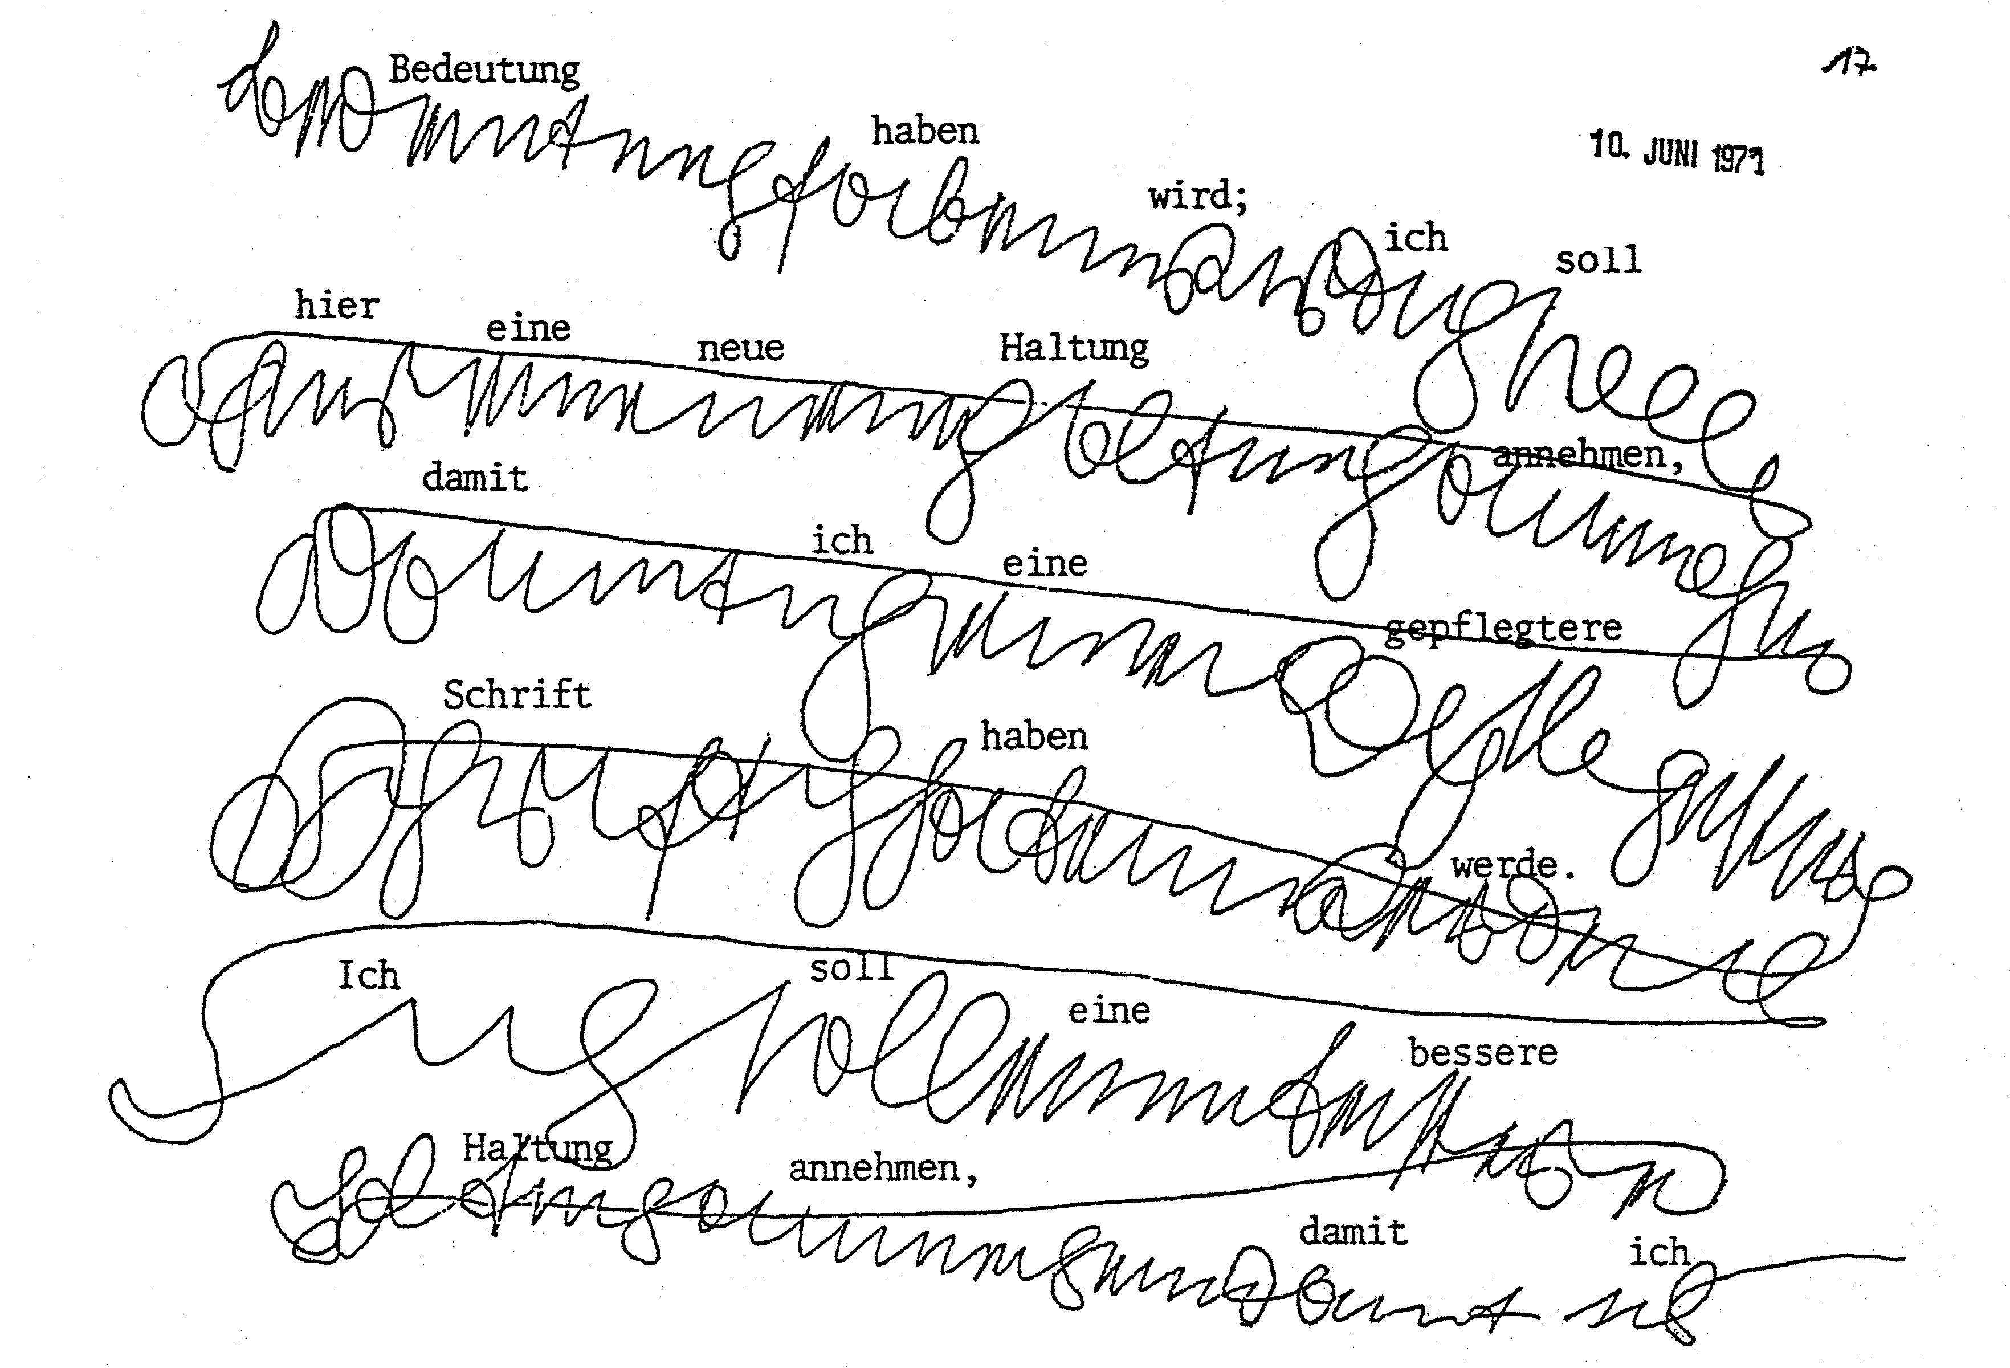

**Bild 3:** Mediale Schrift aus dem Anfangsstadium einer medialen Entwicklung.

Bild 3 zeigt eine medial entstandene Schrift in zusammenhängender deutscher Schreibweise, aus dem Anfangsstadium der schreibmedialen Entwicklung einer damals 46 Jahre alten Frau K. Die Schrift ist noch schwer lesbar. Es handelt sich um einen Ausschnitt aus einem längeren Übungstext, in dem der verstorbene Vater des Mediums seiner Tochter Verhaltensrichtlinien gibt.

Bild 4 zeigt eine mediale Durchgabe in Spiegelschrift bei dem dänischen Medium *Anna Melloni*, geb. Rasmussen, geb. 1898. Die an mich gerichtete Durchgabe entstand in meinem Beisein am 14. 8. 1962 in Würzburg. Das Medium berichtete mir, daß seine Medialität erstmals in einem Alter von 12 Jahren in Erscheinung getreten sei, und zwar durch sogenannte Poltergeistphänomene, also häusliche, ungewollte physikalische Phänomene wie Tischbewegungen, Klopflaute, Lichterscheinungen und andere spukartige Geschehnisse. Diese Phänomene konnten dann auch experimentell in Anwesenheit von Anna hervorgerufen werden und wurden u.a. von dem Kopenhagener Physiker *Prof. Christian Winther* und dem dänischen Photographen *Sven Türck* (5) untersucht. Als jenseitiger Führer des Mediums trat eine Wesenheit in Erscheinung, die sich *Dr. Lazarus* nannte, übrigens ein Name, der in Dänemark tatsächlich vorkommt. Es blieb aber unbekannt, welche Persönlichkeit sich hinter diesem Namen oder Pseudonym verbarg.

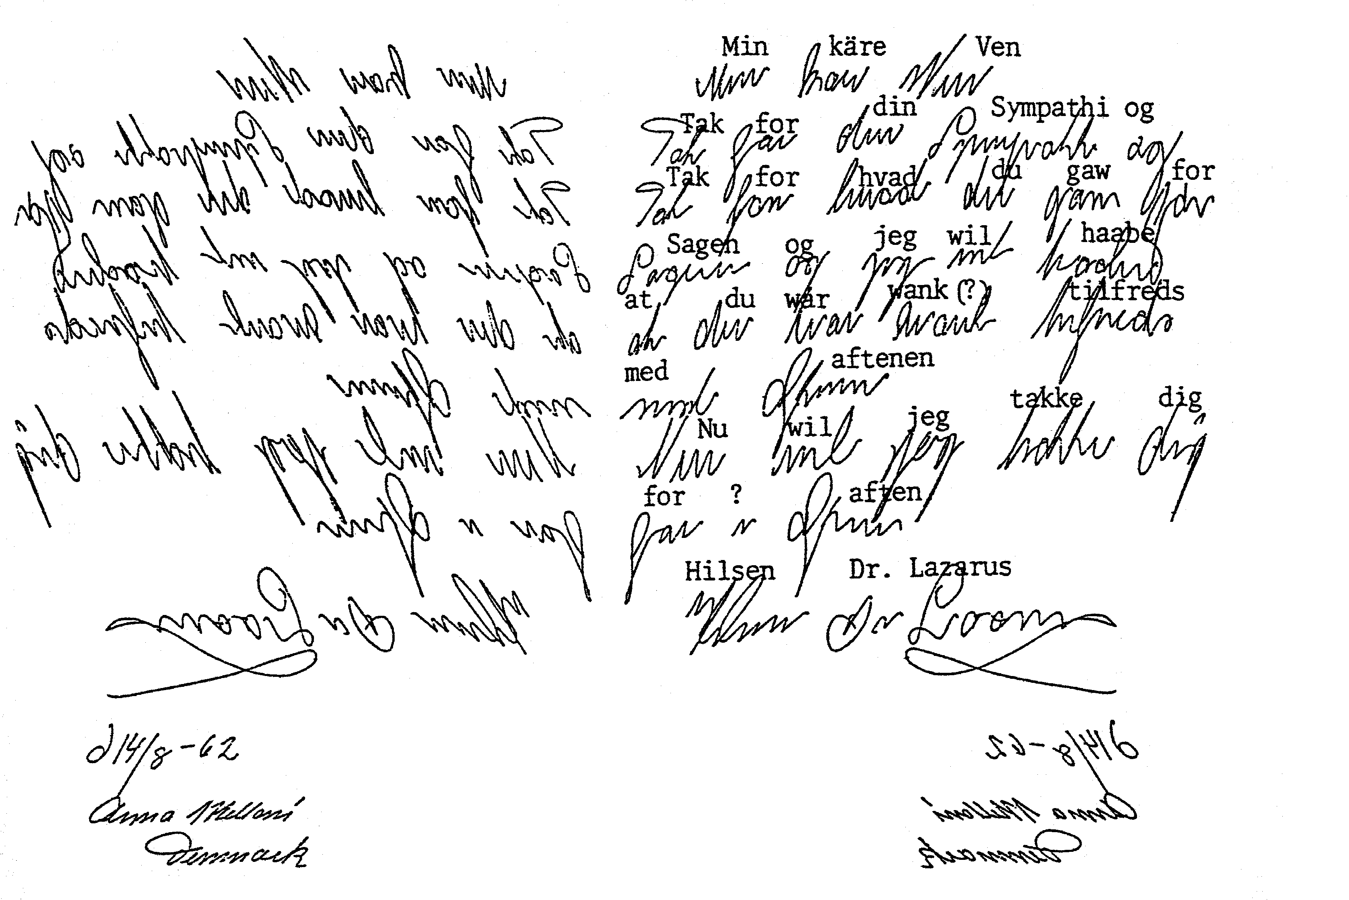

**Bild 4:** Schreibmediale Durchgabe bei dem Kopenhagener Medium Anna Melloni in Spiegelschrift (linker Teil, darunter des Mediums handschriftliche Datums- und Namensangabe). Rechts dieselbe Schrift im Spiegel betrachtet. Der Text in etwas altmodischem Dänisch lautet in deutscher Übersetzung: "Mein lieber Freund, Dank für deine Sympathie und Dank für das, was du gabst für die Sache, und ich will hoffen, daß du (ein Wort (wank oder want) ist nicht deutbar) zufrieden warst mit dem Abend. Nun will ich dir danken für den Abend. Gruß, Dr. Lazarus."

In den meisten Fällen von medialem Schreiben ist die verwendete Schrift nicht mit der normalen Handschrift des Mediums identisch. Es können dann auch Mitteilungen in Sprachen und Schriften durchgegeben werden, die dem Medium *unbekannt* sind.

Ein sehr bekanntes und bedeutendes Medium dieser Art war *Carlos Mirabelli*. Er wurde 1889 im Staate Sao Paulo in Brasilien als Sohn italienischer Eltern geboren und starb am 1. 5. 1951. Vor seinem Haus wurde er von einem Auto tödlich überfahren. Er war kein Berufsmedium, sondern verdiente seinen Lebensunterhalt als leitender kaufmännischer Angestellter. Mirabelli wurde durch seine zahlreichen Vollmaterialisationen und anderen physikalischen Phänomene weltberühmt. *Dr. Hans Gerloff* hat ihn durch ein Buch (4) der deutschen Leserschaft bekannt gemacht. Zu den Erscheinungen bei Mirabelli gehörte auch sein mediales Schreiben und mediales Sprechen, und das in *26 verschiedenen Sprachen und Dialekten*, darunter solche aus Afrika und dem fernen Osten. Das geschah bei ihm aber nicht wie bei Frau K. und Anna Melloni bei eigenem Bewußtsein, sondern in Volltrance und außerdem mit großer Geschwindigkeit.

In dem Buch von *R. Mikulasch* (8) sind mediale Schriften von Mirabelli u. a. in Japanisch, Arabisch und Hebräisch wiedergegeben, leider für uns nicht lesbar und beurteilbar. Aber drei Schriften sind in für uns verständlichen Sprachen abgedruckt, in Englisch, Französisch und Deutsch, und zwar von einer Wesenheit verfaßt, die sich als *R. Scaciotto* ausgab. Sie behandeln alle drei dasselbe Thema. Zwei dieser Abhandlungen in Französisch und Deutsch werden nachstehend in Bild 5 wiedergegeben.

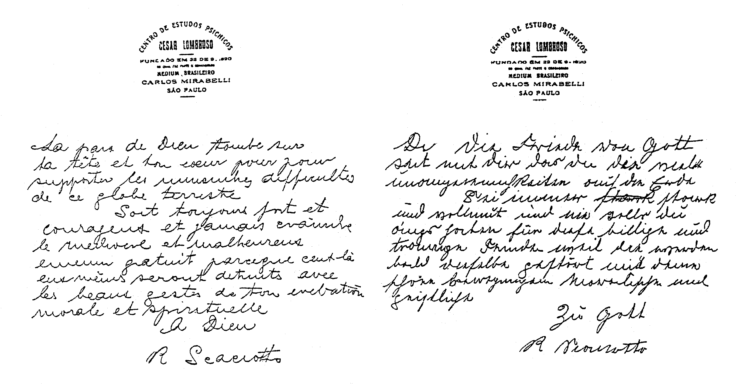

**Bild 5:** Mediale Schriften von Carlos Mirabelli, die er in Volltrance mit großer Geschwindigkeit zu Papier brachte. Entnommen (8, No. 12 u. 17).

Bei den Texten fällt folgendes auf: Der französische Text ist relativ gut lesbar, scheint flüssig geschrieben zu sein und enthält wenige Fehler, z. B. daß in der zweiten Zeile "pour" zweimal geschrieben wurde (wenn ich es richtig lese) und es in der zehnten Zeile statt "evebation" (vorausgesetzt, daß ich es richtig entziffere) wohl "elevation" heißen müßte. Ähnlich ist der hier nicht abgebildete englische Text zu beurteilen. Der deutsche Text dagegen, obwohl in hinreichend gut lesbarer deutscher Schrift geschrieben, enthält viele Fehler. Statt: "Die Friede von Gott soit mit dir das du die viele unangenemlichkeiten auf die Erde", müßte es richtig heißen: "Der Friede Gottes sei mit Dir, damit Du die vielen Unannehmlichkeiten auf der Erde ertragen kannst." Die letzten zwei Worte hat er vergessen. Sie ergeben sich aber aus dem französischen "pour supportei".

Bei *Mirabelli* ist auch ein weiterer deutscher Text wiedergegeben, der von einem gewissen *Richard Wagner* unterzeichnet ist. Auch dieser Text ist in einem verdrehten Deutsch mit allerlei Fehlern geschrieben. Die jenseitigen durchgebenden Wesenheiten beherrschten die deutsche Sprache also nicht sehr gut. Aber daß überhaupt Deutsch geschrieben wurde, ist erstaunlich, denn Mirabelli konnte, soweit bekannt, kein Deutsch.

Von der Fähigkeit, medial zu schreiben, kann ein Mensch auch ohne innere Bereitschaft regelrecht überfallen werden. Das geschah bei dem aus Böhmen stammenden und jetzt in Deutschland lebenden Medium *Robert Rollans* (geb. 1914), der von Beruf Komponist ist und über den ich in dem Buch "Leben nach dem irdischen Tod" (13) ausführlich berichtet habe. *Rollans* hatte im Alter von 33 Jahren aus Neugier zusammen mit seinem Bruder an drei spiritistischen Sitzungen eines medial veranlagten Mathematik-Professors teilgenommen.

Über das Folgende berichtet er (13, S. 20):

"Etwa ein halbes Jahr später wollte ich spät in der Nacht noch einen Brief schreiben. Mit einem Bleistift in der Hand saß ich vor dem Blatt Papier und wollte mit dem Schreiben beginnen. Da spürte ich, wie eine fremde Kraft sich meiner Hand bemächtigte und zu schreiben begann. Ich brachte folgende Worte zu Papier: 'Hab keine Angst, ich bin es, Dein Bruder Robi.' Dieser war acht Jahre zuvor als ganz junger Arzt verstorben. Durch seine, von meiner Hand hervorgebrachte Mitteilung war ich tief beeindruckt, wurde aber auch außerordentlich mit Angst erfüllt, weil ich bis dahin nicht wußte, daß man auch medial schreiben kann. Der mediale Mathematik-Professor übte ja nur das Glasrücken aus. Ich von mir aus hätte es aus lauter Angst nie gewagt, etwa medial schreiben zu wollen. Mein Bruder beruhigte mich aber und schrieb: *'Denk an nichts, und laß Deine Hand frei.'* Dann übernahm er das Kommando über meine Hand und schrieb weiter: 'Ich bin Dein verstorbener Bruder und werde Dir viele Dinge von uns und der jenseitigen Welt mitteilen. Du mußt oft zum Schreiben vorbereitet sein, und wir werden Dir dann vieles von oben berichten.'

Das war der Anfang meiner medialen Tätigkeit, die für mich mit einem großen Schock und großer Angst begann, da ich von Natur aus ein ängstlicher Mensch bin. Später aber verschwand das Angstgefühl völlig, als in der Folge­zeit drei verstorbene Ärzte, ein sehr bedeutender Historiker und Linguist namens Hasdeu und seine in jungen Jahren verstorbene Tochter, die in Paris gelebt hat und dichterisch sehr begabt war, mit mir in Verbindung traten. Später, nach seinem Tod, kam dann auch mein Vater hinzu, der ebenfalls Arzt war. Viele und bedeutsame mediale Mitteilungen habe ich in der Zwischenzeit erhalten."

Bei den bisher beschriebenen Fällen handelte es sich darum, daß ein medial veranlagter Mensch ohne seinen bewußten eigenen Willen, angesteuert von außen, Mitteilungen schriftlich aufzeichnete. Es kann aber auch anders ablaufen, nämlich in der Weise, daß das Medium die *Mitteilungen innerlich paranormal "hört"* und sie dann ganz normal mit der eigenen Handschrift zu Papier bringt oder daß sie ihm paranormal direkt in das Gehirn eingeben werden, ohne daß ein akustischer Eindruck entsteht. Man spricht in diesem Fall von "*Inspiration*". Auch in diesem Fall werden anschließend die aufgenommenen Informationen ganz normal niedergeschrieben, eventuell auch nur ausgesprochen.

Mit solch einem Medium kam im Spätsommer 1923 der damals katholische *Priester Johannes Greber* (1876-1944) in Verbindung. Er war seinerzeit Pfarrer in der kleinen Landgemeinde Kell bei Andernach. Zu ihm kam eines Tages ein Mann aus seiner Gemeinde und fragte ihn nach seiner Ansicht über den Spiritismus. Zugleich forderte er ihn auf, sich sein Urteil nach eigener Anschauung zu bilden. *Greber* nahm darauf an Sitzungen in Form spiritistischer Gottesdienste einer kleinen Gruppe in Kell teil. Unter seinen Augen wurde dabei im Verlauf einiger Wochen ein junges Brüderpaar namens *Gosber* zu Medien ausgebildet, *Heinrich Gosber* zu einem Volltrance- und Sprechmedium und *Carl Gosber* zu einem Inspirations- und Schreibmedium.

Über ein drittes, bereits ausgebildetes Medium wurde *Greber* zu Beginn der Sitzungen von einer jenseitigen Wesenheit belehrt (5, S. 33):

"Du hast dort augenblicklich zwei Arten von "Medien", die in der Ausbildung begriffen sind und an denen von seiten der Geisterwelt gearbeitet wird. Das eine ist ein sogenanntes "*Inspirations*-*Medium*". Ihm werden von einem Geist bestimmte Gedanken mit einer solchen Kraft eingegeben, daß die eigenen Gedanken des Mediums verdrängt werden, und es ganz unter der Gewalt jenes Geistes steht. Von ihm empfängt es nicht bloß die Gedanken, sondern wird von ihm auch gezwungen, sie entweder auszusprechen oder niederzuschreiben. Dabei behält das Medium sein volles Bewußtsein. - Dein Inspirationsmedium muß noch weiter ausgebildet werden, damit seine Aufnahmefähigkeit für die Eingebungen der Geisterwelt vervollkommnet wird. Es muß noch manches, was als Hemmnis im Wege steht, aus ihm hinausgeschafft werden. Was das ist, verstehst du jetzt noch nicht. Aber später wird es dir klar werden."

Über die weitere Entwicklung berichtet *Greber* mit eigenen Worten (6, S. 6):

"Der Junge hatte weder die Absicht zu schreiben, noch hatte er die erforderliche Schulung oder die angeborene Begabung dazu. Ganz unerwartet fühlte er sich gedrängt, am frühen Morgen aufzustehen, um zu schreiben. Was er schrieb, wußte er vorher nicht. Die Worte und Sätze wurden ihm plötzlich eingegeben, und er fühlte sich gedrängt, diese niederzuschreiben. Was er schrieb, waren nicht seine Kenntnisse. Auch hatte er das Geschriebene nie vorher gehört oder gelesen. Es war Eingebung - Inspiration."

Unter anderem entstanden in der Folgezeit 17 Abhandlungen in Prosa oder Gedichtform über Themen wie "*Gottes Hirt und seine Herde*" oder "*Die Vergeistigung der Seele*" oder "*Was* *hat dein Erlöser für dich getan*". Alles erfolgte in gestochener deutscher Handschrift, wie sie damals von deutschen Schülern noch beherrscht und ausgeübt wurde. Veröffentlicht wurde es 1975 in (6).

**6. Das mediale Sprechen**

Es kann erstens im Zustand der *Volltrance* eines Mediums erfolgen. Dabei ist dessen eigener Geist ausgeschaltet, sozusagen aus dem eigenen Körper hinausgedrängt. Statt dessen hat ein jenseitiges Geistwesen von dem Körper des medialen Menschen Besitz ergriffen und steuert dessen Nervensystem an. Das Medium kann sich in der Regel später nicht daran erinnern, was in seinem Körper während der Volltrance vorgegangen ist. Das Geistwesen aber kann diesen Körper weitgehend wie einen eigenen benutzen und auch mit Hilfe dessen Stimmbänder sprechen. Das gelingt auch in Sprachen, die dem Medium nicht geläufig sind und in einer Sprechweise, die man bei ihm normalerweise nicht gewöhnt ist. Viele Botschaften aus der jenseitigen Welt sind auf diese Weise auf unsere Erde gekommen. Insbesondere hat auch der bereits erwähnte *Pfarrer Johannes Greber* die meisten seiner Durchgaben auf diese Weise erhalten.

Es gibt aber noch eine zweite Art des medialen Sprechens, bei der das Medium das eigene Körperbewußtsein behält, so, wie es auch bei der Planchette-Benutzung und dem medialen Schreiben der Fall ist. Man spricht dann vom *Zustand der Halbtrance*. Das eigene Bewußtsein ist dabei zwar ein wenig zurückgenommen, doch kann der medial Sprechende den wesentlichen Inhalt das durch seinen Mund Gesagte hinterher noch erinnern. Die Nervenzellen seines Sprach- und Wortbildungszentrums im Gehirn werden jedoch paranormal von einer jenseitigen Wesenheit angesteuert. Ein solches Medium spricht in der Regel in der eigenen Ausdrucksweise und im eigenen Dialekt. Schwierige, fachliche Texte mit vielen Fremdwörtern, die dem Medium unbekannt sind, lassen sich auf diese Weise kaum übertragen.

Ich habe zu diesem Thema 1986 das *Sprechmedium* *Frau A.* (geb. 1948) befragt, mit der ich seit vielen Jahren zusammenarbeite. Sie sagte mir (13, S. 85):

"Wenn es um Themen geht, die mir fremd oder die abstrakt sind und die ich nicht kenne, habe ich das Gefühl, daß ein Geistwesen meinen Wortschatz nicht gebrauchen kann und erst einmal suchen muß, was davon verwendbar ist. Daraus muß es sich dann etwas zusammenbauen. Dabei werden oft ganze Gedankenverbindungen benutzt und nicht immer Sätze Wort für Wort zusammengesetzt.

Wenn es um Dinge geht, die mir völlig fremd sind, treten Schwierigkeiten auf. Das habe ich schon oft gemerkt, weil ich ja in einem solchen Fall keine Worte dafür habe. Dann bin ich selbst ganz unzufrieden. Ich spüre richtig, daß das Gesagte nicht den Kern der Sache trifft. Oft schon habe ich gefühlt, daß noch mehr dahintersteckt. Ich empfinde es mehr, kann es aber nicht ausdrücken. Das birgt natürlich immer die Gefahr einer ungewollten Fehldurchgabe in sich, besonders bei Eigennamen und Jahreszahlen.

Wenn mir das Thema dagegen nicht fremd ist, habe ich das Empfinden, daß die Worte relativ flüssig aus mir herauskommen, weil ja die Gedanken und mein Wortschatz für das Geistwesen brauchbar sind."

Manche Medien ziehen den Zustand der *Halbtrance* der Volltrance vor, weil sie dabei nicht völlig ausgeschaltet sind und doch auch selbst noch etwas miterleben können und nicht nur willenloses Werkzeug sind. Der Nachteil ist aber, daß die Gefahr der Fehldurchgaben wesentlich größer ist als bei Volltrance.

**7. Die visionäre Schau**

Eine Informationsübertragung aus der jenseitigen Welt kann auch durch eine visionäre Schau erfolgen. Dabei werden dem medialen, empfangenden Menschen paranormal *quasi-optische* *Empfindungen* eingegeben. Der Mensch hat den Eindruck, etwas zu sehen und eventuell auch zu hören, als wenn es über seine eigenen Sinnesorgane in ihn einflösse. Das bereits in Abschnitt 1 erwähnte nordamerikanische Medium *Pearl Leonore Curran*, welches mit Hilfe des Oui-Ja-Brettes eine große dichterische Produktion in altenglischen Dialekten durchgab, erlebte das Auftreten solcher Visionen. Sie berichtet darüber (11, S. 222):

"Als sich das Schreiben weiter entwickelte, wurde die Schrift von anschaulichen, bildhaften Visionen begleitet. Wenn die Geschichten kommen, dann werden die Szenen lebendig, anschaulich, die Gestalten bewegen sich, spielen ihre Rollen und unterhalten sich auch. Das Bild bezieht sich nicht nur auf die gerade erzählte Geschichte, vielmehr ist auch alles im Umkreis dieser Vision inbegriffen. Wenn z. B. zwei Leute erscheinen, die an einer Straßenecke miteinander sprechen, so sehe ich nicht nur sie, sondern auch die ganze Umgebung der Straße mit den Häusern, Steinen, Hunden, Leuten und allem, gerade so, wie es in einer wirklichen Szene gewesen wäre. Wenn die Leute wie in der 'Sorry Tale' eine fremde Sprache sprechen, höre ich das Gespräch, aber darüber liegt die Stimme von Patience (der jenseitigen Wesenheit), die sie entweder übersetzt oder mir die Stelle angibt, die sie in der Erzählung zu verwenden wünscht. –

Wenn ich zum Beispiel genau wissen wollte, welche Frucht eine Marktfrau verkauft, oder wenn ich den Geruch einer Blume riechen oder die Qualität eines mir unbekannten Stoffes fühlen wollte, dann nahm meine eigene unscheinbare Gestalt kühn an dem Schauspiel teil, und ganz natürlich ging ich vielleicht zu dem Stand der Marktfrau, nahm die Frucht auf und kostete sie oder roch an der Blume in einem Garten oder fühlte den Stoff an. Und dieses Erlebnis war sofort mein Eigenbesitz, so, als ob ich es tatsächlich erlebt hätte; denn es war für mich genauso wirklich wie jede andere normale persönliche Erfahrung."

Sehr bekannt wurden die Visionen der Schneiderstochter *Therese Neumann* (1898 - 1962) aus Konnersreuth in der Oberpfalz. Nach einem Unfall bei Löscharbeiten an einem Brand 1918, vorübergehender Erblindung 1919 und mehrjährigem nachfolgendem Krankenlager traten bei ihr ab 1925 paranormale, innerlich gehörte Stimmen in Erscheinung, die sie aufmunterten und ihre allmähliche Genesung einleiteten. *Ab Weihnachten 1926 verweigerte Therese jede Nahrungsaufnahme und lebte fortan 35 Jahre ohne jegliche Speise und Trank.*

In der Nacht vom 4. zum 5. März 1926 entstanden bei ihr erstmals die Wundmale Christi mit entsprechenden Blutungen, also etwas, was man eine Stigmatisation nennt. Dieser eindrucksvolle Vorgang wiederholte sich in der Folgezeit bis zu ihrem Tod jeden Freitag mit Ausnahme der Festzeiten und Festtage, dafür aber besonders eindringlich am Karfreitag.

Beginnend mit der Fastenzeit 1926 erlebte Therese in sich steigerndem Maße religiöse Visionen über das Leiden Christi und andere Begebenheiten der Evangelienberichte. In diesem ekstatisch-visionären Zustand war Therese für äußere Eindrücke unempfindlich und nicht ansprechbar. Sie erlebte die Visionen mit allen Sinnen. Sie "sah" dabei nicht nur, sondern "hörte" auch, und konnte hinterher das Gehörte, soweit sie es dem Klang nach noch in Erinnerung hatte, in den gesprochenen Sprachen, z. B. Aramäisch oder Griechisch, wiedergeben.

Derartige Visionen hatte Therese in jedem Jahr gegen hundert. Ihre Schilderungen darüber und das äußerliche Geschehen der Stigmatisation beeindruckten viele der Besucher, die ständig zu Hunderten nach Konnersreuth kamen, sowohl Theologen, Gläubige und Neugierige. Viele von ihnen wurden dabei in ihrem christlichen Glauben gestärkt oder zu ihm zurückgeführt. Man kann dieses seltsame Geschehen nur als ein Zeichen der jenseitigen Welt ansehen, um einen Teil der Menschen dieser Erde aufzurütteln und auf eine göttliche Welt hinzuweisen.

**8. Die direkte Stimme**

Mitteilungen durch das gesprochene Wort können aus der jenseitigen Welt nicht nur durch den Mund eines Mediums erfolgen, sondern können auch *losgelöst von einem irdischen Organismus* entstehen. Man nennt dies das Phänomen der "direkten Stimme".

Darunter ist eine frei im Raum entstehende mehr oder weniger laute und unterschiedlich gut verständliche "menschliche" Stimme paranormalen Ursprungs zu verstehen. Zu ihrer Erzeugung wird von jenseitigen Wesenheiten durch materialisiertes Ektoplasma (eine paranormal gebildete Substanz, die im wesentlichen dem anwesenden Medium entnommen wird), losgelöst von dem Medium, *eine Art Kehlkopf hergestellt*. Diesen steuern dann die jenseitigen Wesenheiten an, die sich mit Menschen auf dieser Erde in Verbindung setzen wollen.

Ein sehr bekanntes Medium für dieses Phänomen war der Engländer *Leslie Flint* (geb. 1911). Er besuchte mit 17 Jahren eine spiritistische Veranstaltung und wurde bei dieser Gelegenheit auf seine mediale Veranlagung aufmerksam gemacht. Nach anfänglichem Zögern ließ er sie zur Entfaltung kommen. Zuerst traten anders geartete Phänomene bei ihm in Erscheinung, darunter auch Materialisationen. Nach mehreren Jahren jedoch entstanden die "direkten Stimmen", die alle anderen paranormalen Vorgänge verdrängten.

Im Mai 1948 wurde er vom damaligen Research Officer der *Society for Psychical Research* in London, einem *Dr. D. J. West* und drei weiteren Kollegen, mit technischen Hilfsmitteln genau untersucht (2, S. 159). Dazu wurde Flint mit Pflaster der Mund verklebt und seine beiden Unterarme auf den Stuhllehnen festgebunden. Weiter wurde ihm ein Kehlkopfmikrophon, das an eine Verstärkeranlage angeschlossen war, an den Hals gebunden. Damit wollte man prüfen, ob nicht die zu erwartenden Stimmen nur aus seinem eigenen Körper kämen. Da der Versuch bei Dunkelheit stattfand, wurde Flint mit einem Infrarot-Nachtsichtgerät beobachtet. Die Ergebnisse dieser Untersuchung waren, daß *Flint* die Stimmen nicht selbst erzeugte, sondern daß sie einer Position neben seinem Körper entsprangen. Sie waren laut und klar und begannen mit den Begrüßungsworten "Good evening", welchen ein längeres Wechselgespräch zwischen Stimmen und Untersuchern folgte.

Ein weiterer Untersucher auf dem Gebiet der direkten Stimme war *Arthur J. Findlay* (1883-1964). Er war in der Sozialarbeit tätig und englischer Friedensrichter, Begründer der Glasgower *Society for Psychical Research* und Verfasser mehrerer parapsychologischer Bücher. Er arbeitete ab 1919 mit dem englischen Medium *John C. Sloan* (1870-1951) in Glasgow zusammen. Dieser war besonders ein Medium für die "direkte Stimme". Daneben war er hellsichtig und hellhörend und sprach in Trance.

*Findlay* schreibt über seine Untersuchungen (1, S. 40):

"Es gibt keinen stärkeren und überzeugenderen Beweis für das Fortleben des Menschen nach dem Tode, als den, der durch die direkte oder unabhängige Stimme erbracht wird. Beide Bezeichnungen sind für dieses Phänomen üblich und beziehen sich auf die Erscheinung der Stimmbildung und Sprache von seiten der Wesenheiten, die vollkommen unabhängig sind von jedem Menschen aus Fleisch und Blut.

Die direkte Stimme ist das höchste psychische Phänomen, das bis jetzt entdeckt ist, und zugleich das überzeugendste, ganz abgesehen davon, daß es auch des höchsten Staunens würdig ist. Alle anderen menschlichen Entdeckungen versinken in Bedeutungslosigkeit im Vergleich zu dieser großen Entdeckung, der Entdeckung einer direkten Methode der Verbindung zwischen uns und den Abgeschiedenen, nicht mittels Klopfzeichen aller Art, sondern durch die intimste aller Formen der Verbindungsaufnahme, der menschlichen Stimme.

Andere Formen psychischer Phänomene können durch ein betrügerisches Medium gefälscht werden, aber die direkte Stimme in ihrer richtigen Form kann dies eben nicht. Oft haben ich und andere mit mir zwei und manchmal drei getrennte Stimmen von verschiedenem Klang und verschiedener persönlicher Struktur zu den Anwesenden gleichzeitig sprechen hören über verschiedene Themen, die nur dem Angeredeten bekannt waren, während das Medium entweder mit der ihm zunächst befindlichen Person über einen anderen Gegenstand sprach oder während ich mein Ohr nahe seinem Mund hatte, ohne daß auch nur ein Laut seinen Lippen entwich."

Über die Vorbedingungen zur Erzeugung der "direkten Stimme" sagt *Findlay* (1, S. 13):

"Im Fall der 'direkten Stimme', auf die ich jetzt Bezug nehme, erhält man die besten Ergebnisse in der Dunkelheit, da Lichtschwingungen die genügend feste Bildung des Ektoplasmas schwieriger machen, die notwendig ist, um die Luft in Schwingungen zu versetzen. Obwohl ich auch bei Tageslicht schon Stimmen gehört habe, sind sie jedenfalls stärker und besser entwickelt bei Dunkelheit oder rotem Licht, welches nicht dieselbe zerstörende Wirkung wie weißes Licht hat.

Ruhige und harmonische Voraussetzungen sind ebenfalls wesentlich, auch die Verfassung der Atmosphäre wirkt sich zeitweilig auf die Ergebnisse aus. Wenn z. B. die Luft schwer mit Elektrizität geladen ist, sind die Ergebnisse schwach; wogegen die besten Kundgaben bei klarem, scharfem Mondschein stattfinden, wenn die Atmosphäre nicht zu stark mit Feuchtigkeit beladen ist.

Jedenfalls sind die Voraussetzungen, die das Reden ermöglichen, sehr heikel, und nur auf Grund von Erfahrungen lassen sich die besten Ergebnisse erreichen. Wenn diese jedoch vorliegen, sind die Kundgaben wirklich wunderbar. Stimmen von jeder Bildungsstufe und Sprechweise wenden sich an die Sitzungsteilnehmer, und ihre persönliche Sprechweise kann wiederum als dem Individuum zugehörig erkannt werden, als das es auf Erden lebte.

**9. Die direkte Schrift**

Schriftliche Mitteilungen aus der jenseitigen Welt können nicht nur durch die physische Hand eines Schreib-Mediums entstehen, sondern treten manchmal auch "direkt" *unter* *Umgehung einer irdischen Hand* in Erscheinung. Das kann einmal in der Weise geschehen, daß die Versuchsteilnehmer überhaupt nicht sehen, wie die Schrift zustande kommt. Sie ist auf einmal da.

Hierfür ein Beispiel:

Es ist von einer Untersuchungsgruppe beobachtet worden, die sich "SORRAT" nennt (10) (SORRAT = *Society for Research on Rapport and Telekinesis* = Gesellschaft zur Erforschung von Rapport und Telekinese). Sie wurde von einem *Dr. John G. Neihardt* (1881-1973) begründet. Er war Literaturkritiker, Dichter und Professor an der Universität von Missouri (U.S.A.).

Als er 1908 seine *Frau Mona, geb. Martensen*, heiratete, die stark medial veranlagt war, erwachte bei ihm das Interesse für paranormale Geschehnisse. In den folgenden Jahrzehnten kam er mit einer Reihe von Medien, darunter auch die bereits erwähnte *Pearl Eleonore Curran*, in Verbindung und studierte ihre Fähigkeiten.

Während seines beruflichen Ruhestandes lebte *Neihardt* auf der Syrim-Farm, 11 km nördlich von Columbia (Missouri). Dort sammelte er 1961 zusammen mit einem *Dr. John T. Richards* einen Kreis von einem Dutzend junger Damen und Herren um sich, die an parapsychologischen Untersuchungen interessiert waren (10, S. 11). Die Teilnehmer saßen bei ihren Versuchen um einen 25 kg schweren hölzernen Tisch herum und berührten ihn leicht mit ihren Händen.

Allmählich stellten sich paranormale Erscheinungen ein, wie Klopflaute im Fußboden und in den Zimmerwänden und Bewegungen von Gegenständen, die bis zum freien Schweben eines kleinen Tisches führten. Außerdem erhielt man sinnvolle Mitteilungen von jenseitigen Wesenheiten, die sich durch Klopflaute oder durch die Planchette mitteilten. Manchmal erzeugten diese auf einer Aluminiumfolie auch "direkte Schrift". Die Folie, etwa im Format DIN A5, wurde jeweils in einen flachen Kasten aus durchsichtigem Plexiglas gelegt. Er wurde nach dem Verschließen an den Kanten versiegelt. Ein irdischer Mensch konnte auf dieser Folie ohne Öffnen des Kastens und ohne Verletzung der Siegel keine Schriftzeichen erzeugen.

Zwei solcher Kästen mit je einer Aluminiumfolie wurden bei einer Sitzung am 8. 4. 1978 (also schon nach *Dr. Neihardts* Tod) ab 20.30 Uhr in eine Glasvitrine gelegt und eine Sitzungsteilnehmerin zur Bewachung davor gesetzt. Außer *Dr. Richards* nahmen neun weitere Personen an dem Versuch teil. Zuerst wurde durch Klopfzeichen "P' und "IP' buchstabiert, danach "China Closed" (= Glasvitrine). Kurz darauf stieß die Bewacherin der Glasvitrine einen begeisterten Ruf aus. Sie hatte entdeckt, daß auf die eine Aluminiumfolie ein Gedicht eingeritzt war, das folgendermaßen lautete (10, S. 152):

*"Love is not Love*

*That hath not Charity*

*Nor is the trove*

*Of world's goods, Sanctity.*

*Now at this Eastertide*

*Remember Him*

*Who died for thee,*

*Yea, an the Tree,*

*With Song, glad Hymn,*

*And Holy minstrelry.*

"Liebe ist keine Liebe, wenn

sie der Nächstenliebe entbehrt,

noch ist das Streben nach

den Gütern der Welt Heiligkeit.

Jetzt zur Osterzeit

gedenke dessen

mit einem Lied, mit froher Hymne

und heiligem Gesang,

der für dich

am Stamm des Kreuzes starb.

- - Patience Worth."

Hier taucht die geheimnisvolle "*Patience Worth*" wieder auf, die sich erstmals am 8. Juli 1913 durch die Amerikanerin *Pearl Leonore Curran* kundgegeben hatte und das über viele Jahre fortsetzte. Das Erscheinen der *Patience Worth* bei der SORRAT-Gruppe ist dadurch erklärlich, daß ihr verstorbener Gründer *Dr. Neihardt* in den Jahren nach 1926 den Fall Curran-Patience Worth als Literaturkritiker eingehend untersucht hatte (10, S. 9). Er war damals wie der Publizist *Caspar Yost* zu dem Ergebnis gekommen, daß *Pearl Curran* nicht aus ihrer eigenen menschlichen Persönlichkeit heraus und nicht nach eigenem Wissen die Werke der "Patience Worth" geschaffen haben konnte.

Auf der Skyrim-Farm trat nun noch einmal ein Gedicht dieser unbekannten Wesenheit in altertümlichem Englisch in Erscheinung, und das auf eine Art und Weise, die auf keinen Fall auf das Unterbewußtsein lebender Menschen zurückgeführt werden kann. Bei einer zweiten Art der direkten Schrift wird das Schreibgerät physisch-materiell von den Versuchsteilnehmern zwar bereitgestellt, man sieht aber nicht direkt, wie die Schrift erzeugt wird, weil der Vorgang im Verborgenen abläuft.

Vor ungefähr 130 Jahren begann die wissenschaftliche Untersuchung paranormaler Erscheinungen durch bedeutende Naturforscher in Europa und Amerika. Einer von ihnen war der deutsche Physiker *Prof. Friedrich Zöllner* (1834 - 1882), der Ordinarius an der *Universität Leipzig* war und das Gebiet der Astrophysik begründete. Er verfaßte bedeutende Arbeiten über die Natur der Kometen und über photometrische und spektroskopische Untersuchungen.

Veranlaßt durch seine astrophysikalischen Raumvorstellungen und angeregt durch einen Besuch bei *Prof. Crookes* 1875 in London, führte *Zöllner* in den Jahren 1877 und 1878 in Leipzig mit dem amerikanischen Medium *Henry Slade* (1836 - 1905, von Beruf Zahnarzt) außerordentlich bedeutsame Versuche durch. Dabei wirkten als Mituntersucher und Zeugen die Professoren, *Gustav Theodor Fechner* (1801 - 1887, Physiker), *Wilhelm Weber* (1804 - 1891, Physiker), *Wilhelm Scheibner* (1826 - 1908, Mathematiker) und einige nichtakademische Freunde mit.

Aus der Fülle der unternommenen Versuche und der erzielten Ergebnisse soll hier nur ein eindrucksvolles Experiment berichtet werden. Zu seinem Verständnis ist folgendes vorauszuschicken: *Slade* vertrat die Auffassung, daß nicht er der eigentliche Verursacher der bei seiner Anwesenheit entstehenden Phänomene sei, also nicht etwa sein Unterbewußtsein alle Vorgänge erzeugte, sondern daß jenseitige Wesenheiten, d. h. für uns unsichtbare Bewohner einer anderen Daseinsebene, diese Erscheinungen hervorriefen. *Prof. Zöllner* und seine Kollegen schlossen sich nach Beendigung ihrer Untersuchungen dieser Auffassung an. Die Annahme jenseitiger Wesenheiten gründete darauf, daß man mit ihnen Nachrichten austauschen konnte, sie dabei Fragen beantworteten und Verhaltensrichtlinien gaben und außerdem über ungewöhnliche Fähigkeiten und Möglichkeiten verfügten.

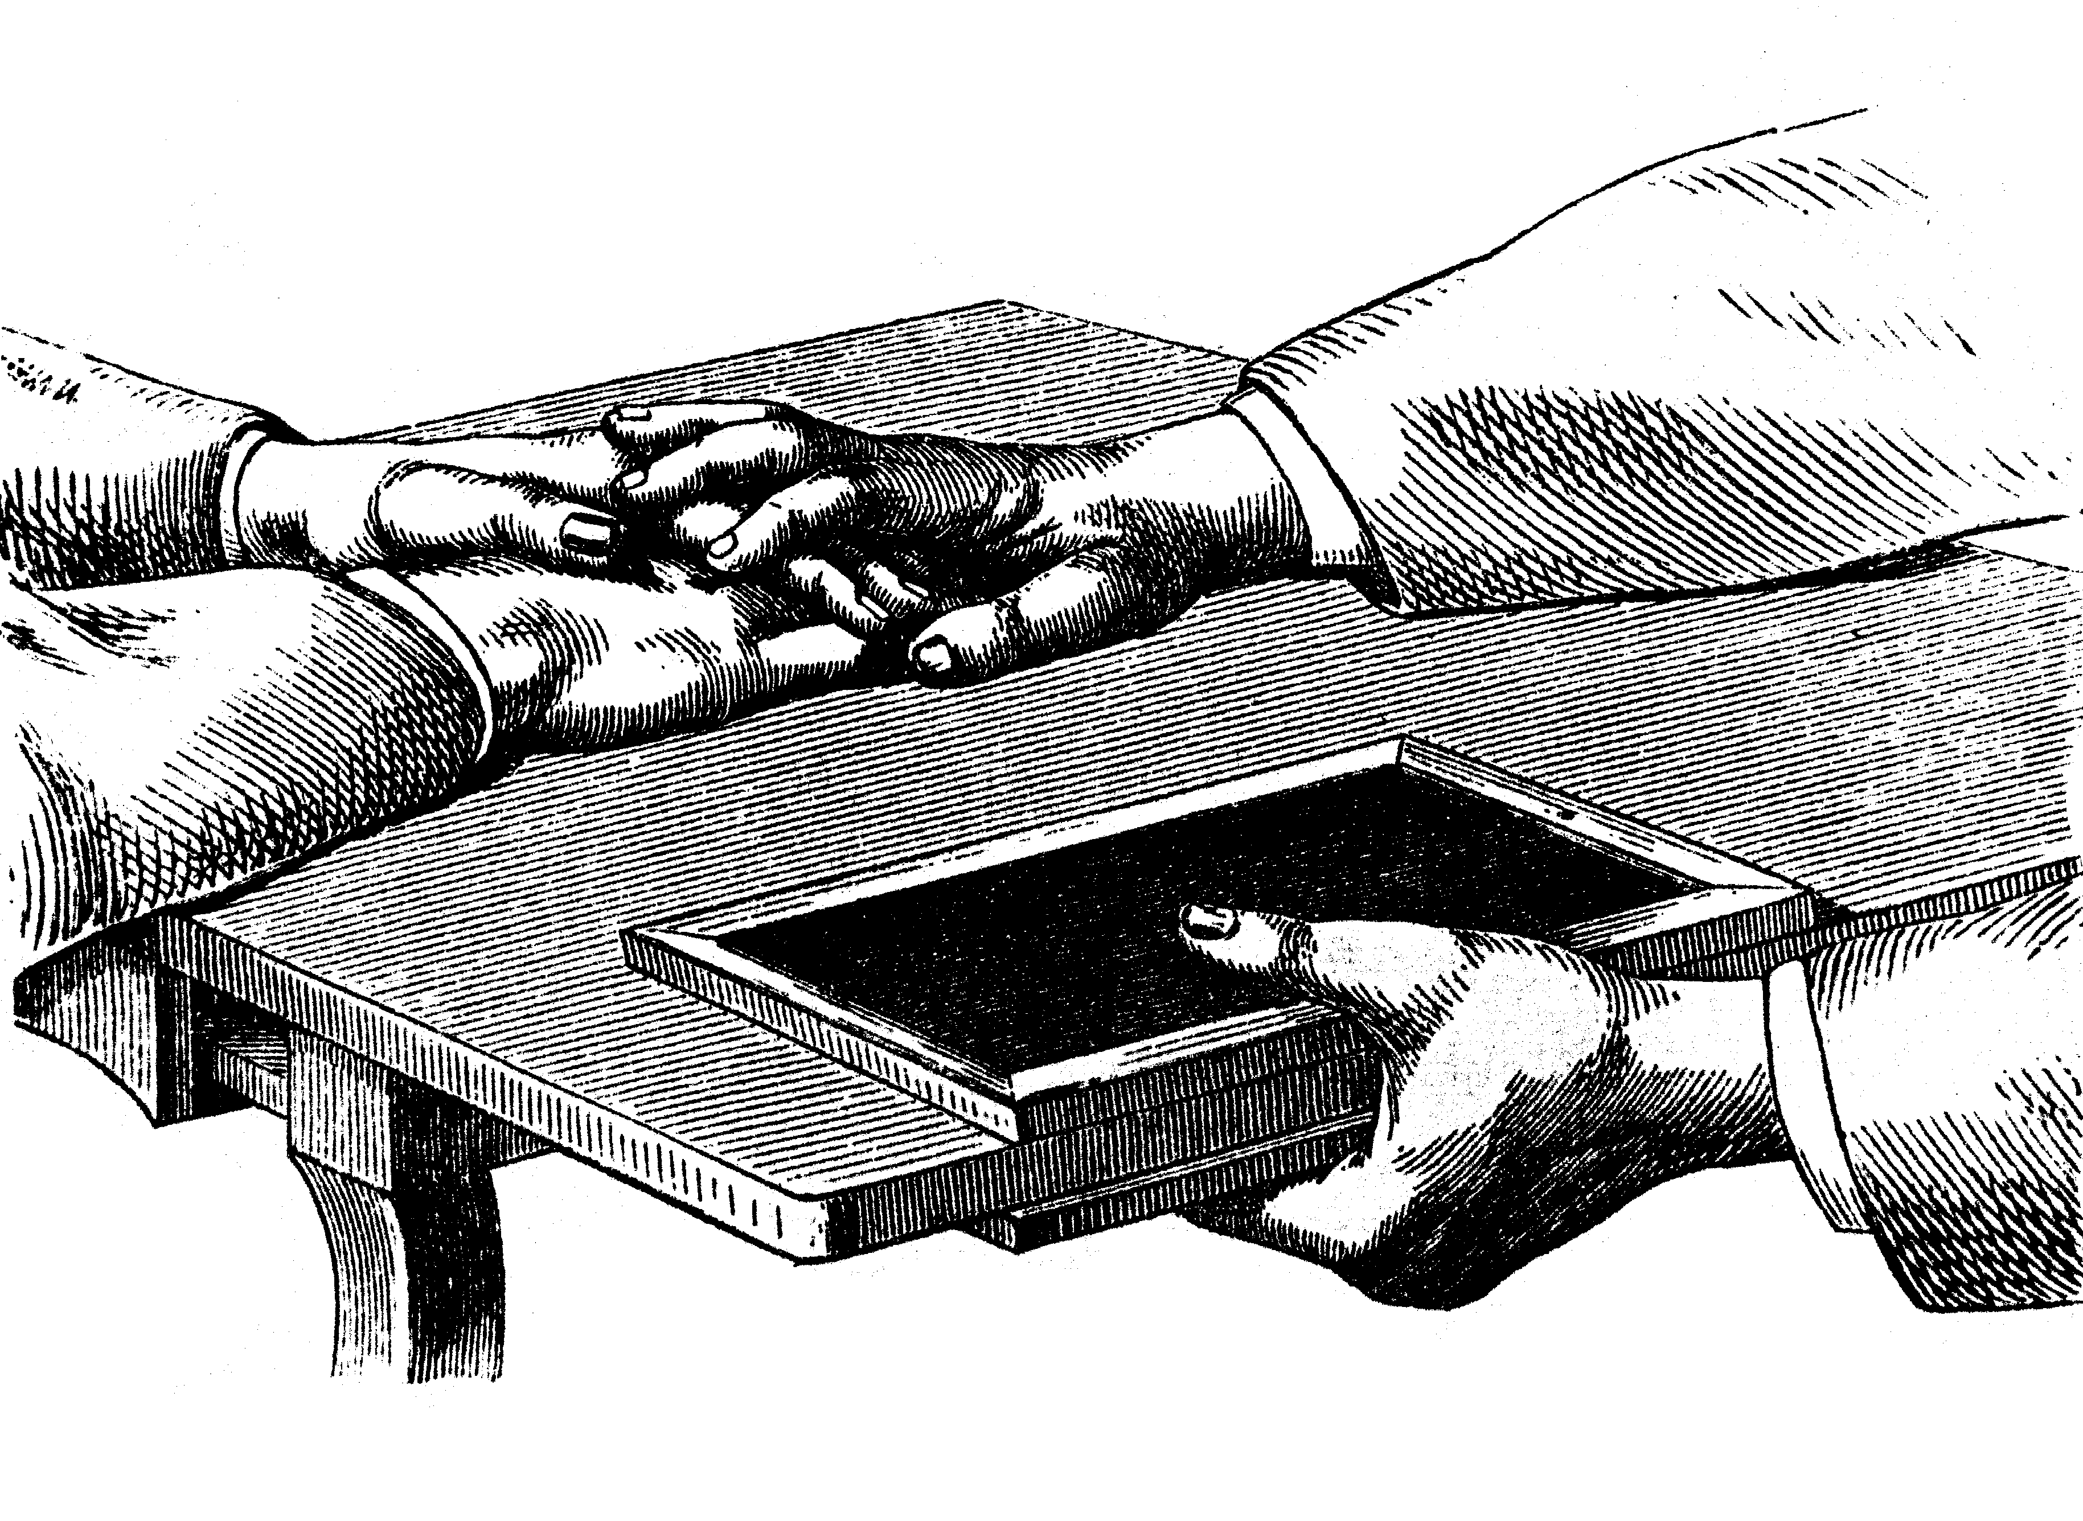

**Bild 6:** Die Entstehung von Tafelschrift bei dem Medium Henry Slade (1836 – 1905). Entnommen (17, Bd. III, S. 260)

Die Mitteilungen der Menschen in Form von Fragen und Wünschen wurden durch normale Sprache gegeben. Die Antworten der jenseitigen Wesenheiten - *Slade* nannte sie "spirits" - erfolgten schriftlich auf einer normalen Schiefertafel, wie sie bis vor 30 Jahren auch noch in unseren Grundschulen in Gebrauch war. Die Schrift wurde bei *Slade* aber nicht dadurch erzeugt, daß er selbst mit seiner Hand den Griffel führte, sondern sie entstand dadurch, daß er mit einer Hand eine oder zwei Schiefertafeln über und bzw. oder unter eine Tischplatte hielt (Bild 6) und in den schmalen Zwischenraum zwischen Schiefer- und Tischplatte ein ganz kleines Griffelstückchen legte, oder daß zwei Schiefertafeln übereinander gelegt wurden und ein kleines Griffelstückchen sich zwischen ihnen befand. Dieses wurde dann von den jenseitigen Wesenheiten benutzt, um die jeweiligen Schriften zu erzeugen. Die Entstehung sahen die anwesenden Menschen zwar nicht, doch konnten sie das Kratzen des Schieferstiftes hören.

Alle Erscheinungen bei *Slade* erfolgten in vollem Tages- oder Kunstlicht. Auch brachte *Zöllner* seine eigenen Schiefertafeln zu den Versuchen mit, so daß nicht etwa *Slade* vorher präparierte Tafeln verwenden konnte.

Zöllner beschreibt einen derartigen Versuch, der am 7. 5. 1878 um 20.30 Uhr in der Wohnung seines Freundes O. v. Hoffmann stattfand. Ersterer hatte eine größere Anzahl von Schiefertafeln mitgebracht und vorher selbst gereinigt. Nachdem *Slade* zunächst in Trance ein eindrucksvolles Gebet gesprochen hatte, berichtet *Zöllner* (17, Bd. III, S. 263):

"Slade ersuchte mich nun, zwei von den neuen Tafeln zu nehmen, ein Splitterchen Schieferstift dazwischen zu legen und dann diese beiden Tafeln fest zusammen zu versiegeln. Ich tat dies, nachdem ich mich noch einmal von der vollkommenen Reinheit der Tafeln überzeugt hatte. Die Versiegelung fand an vier Stellen auf den Längsseiten statt, und nun legte ich diese Tafeln mit dem dazwischen liegenden Stückchen Schiefer an diejenige Ecke des Spieltisches (an dem sie saßen), welche am weitesten entfernt von unseren Händen war. Letztere legten wir gemeinsam auf der Tischplatte übereinander, so, daß Slades Hände von den meinigen bedeckt und hierdurch gleichzeitig an jeder Bewegung gehindert waren. Kaum war dies geschehen, als sich die unberührten Tafeln mehrere Male auf der einen Kante erhoben, was bei dem hellen Lichte, welches eine mitten auf dem Spieltisch stehende Kerze verbreitete, von uns beiden deutlich wahrgenommen wurde. Hierauf legten sich die beiden Tafeln wieder in etwas veränderter Lage auf die Tischplatte nieder, und nun begann es sofort hörbar, wie mit einem von fester Hand geführten Griffel, zwischen den Tafeln zu schreiben. Nachdem die bekannten drei Ticks die Beendigung des Schreibens angekündigt hatten, trennten wir unsere bis dahin stets fest miteinander verbundenen Hände, hoben die Sitzung auf und begaben uns mit der von mir sofort ergriffenen Doppeltafel in das benachbarte Zimmer, wo *Herr v. Hoffmann* nebst seiner Frau uns erwarteten. In Gegenwart dieser Personen wurde nun von mir die kurz zuvor versiegelten Tafeln geöffnet. Beide Seiten waren vollständig in englischer Sprache beschrieben.

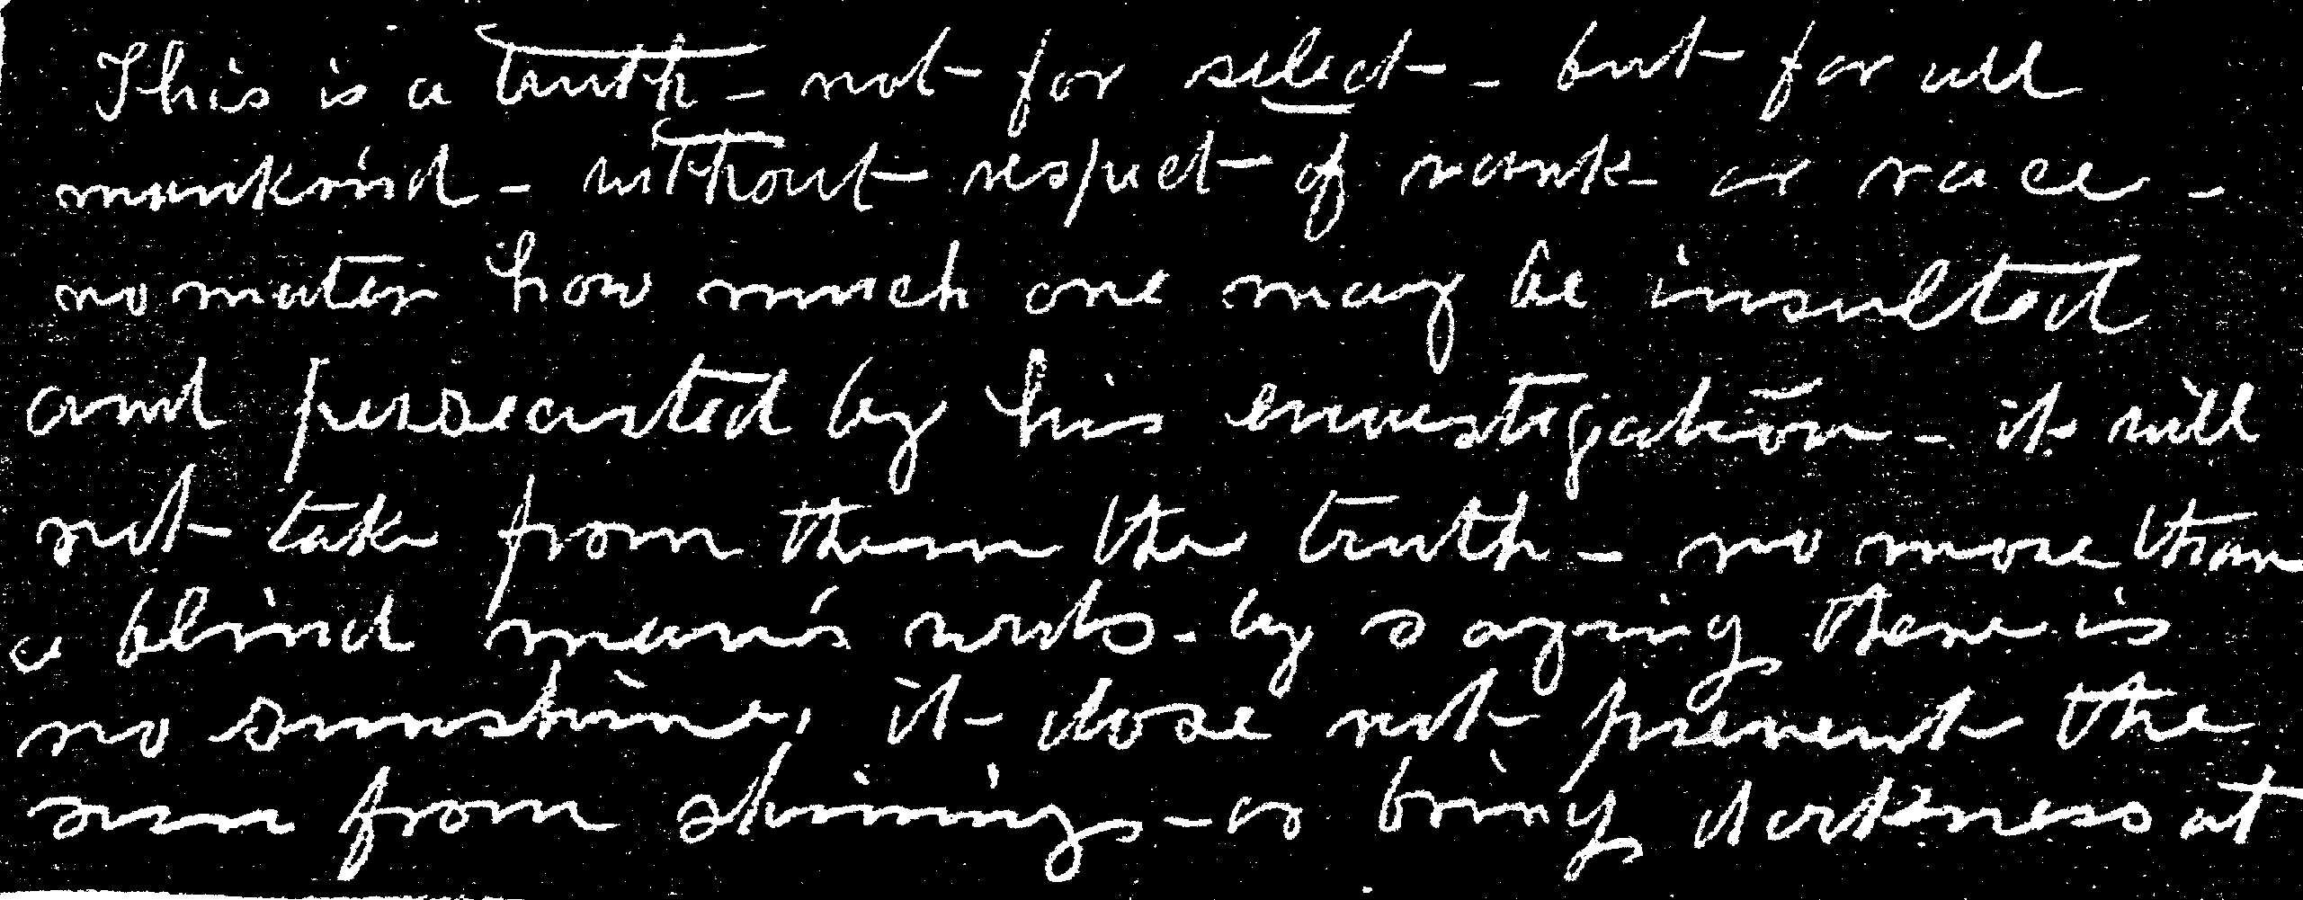

**Bild 7:** Schiefertafelschrift, die am 7. 5. 1878 durch Vermittlung des Mediums Henry Slade entstand. Entnommen (17, Bd. III, Tafel VI)

Bild 7 stellt eine photographische Reproduktion der beiden Tafeln in verkleinertem Maßstab dar (hier ist aber nur eine der beiden Tafeln wiedergegeben). Klappt man die Tafel zusammen, so versinnlichen die beiden übereinanderliegenden beschriebenen Tafelseiten diejenige Lage, in welcher diese Flächen in Wirklichkeit beschrieben worden sind. Ich lasse hier den englischen Originaltext mit deutscher Übersetzung folgen:

"This is a truth - not for select - but for all mankind - without respect of rank or rate - no matter how much one may be insulted and persecuted by his investigation - it will not take from them the truth - no more than a blind man's words by saying, there is no sunshine, it does not prevent the sun from shining or bring darkness at ..."

(Damit endet die erste Tafel. Der Text der zweiten Tafel wird nur in der deutschen Übersetzung wiedergegeben).

"Dies ist eine Wahrheit - nicht für Auserwählte - sondern für die gesamte Menschheit, ohne Rücksicht auf Rang und Rasse. Kein Gegenstand, wie sehr er auch wegen seiner Untersuchung geschmäht und verfolgt werden mag, wird hierdurch seiner Wahrheit beraubt werden, - ebensowenig wie die Sonne durch die Worte eines blinden Menschen, welcher sagt, es gibt keinen Sonnenschein, verhindert wird zu scheinen oder veranlaßt wird am Mittag Finsternis zu verbreiten; der blinde Mensch kann sagen, es existiert kein Sonnenschein, denn er kann nicht das Licht der Sonne sehen; der Mensch, welcher sagt, dies ist nicht wahr, spricht deshalb so, weil er keinen Beweis von der Wahrheit dieser Dinge hat. Scheltet nicht das Volk, welches nicht sehen kann, sondern helft ihm, indem ihr ihm den Weg zu dieser göttlichen Wahrheit zeigt; wir sind nicht imstande, jetzt mehr zu sagen, da der Raum (der Tafeln) jetzt voll ist; fahrt fort in eurer Untersuchung, und ihr werdet euren Lohn empfangen."

*Zöllner* hegte die Vermutung und Hoffnung, daß die "Spirits" materielle Gegenstände aus allseitig umschlossenen Räumen oder Behältern herausbefördern könnten, ohne dabei die Wände sichtbar zu verletzen oder zu öffnen. Zur Überprüfung dieser Frage hatte er im Dezember 1877 einige Geldstücke in zwei Pappschachteln (Arzneimittelschachteln) gelegt und ihre Deckel mit Papierstreifen fest verklebt.

Als im Mai 1878 Slade ein zweites Mal in Leipzig zu Versuchen anwesend war, holte *Zöllner* die beiden Schachteln (die eine zylindrisch, die andere quaderförmig) wieder hervor. Er hatte in der Zwischenzeit aber vergessen, was für Geldstücke sich in den Schachteln befanden. Durch Schütteln konnte er nur feststellen, daß sich in der zylindrischen Schachtel eine größere Münze (5- oder 3-Markstück) und in der quaderförmigen Schachtel zwei kleinere Münzen (1Pf- bis 50Pf-Stücke) befinden mußten.

Am 5. Mai 1878 nahmen nun um 16.25 Uhr *Prof. Zöllner*, sein Freund *Oscar von Hoffmann* und das Medium *Henry Slade* in dem vom hellen Sonnenlicht erleuchteten Wohnzimmer an einem kleinen Spieltisch Platz. Alle drei überzeugten sich von der unverletzten Verklebung der beiden Pappschachteln und durch Schütteln von einem zur Zeit unbestimmbaren Inhalt darin. *Zöllner* eröffnete *Slade*, daß es sein Wunsch sei, die unsichtbaren intelligenten Wesen möchten den Inhalt der Schachteln aus diesen entfernen, ohne sie dabei zu öffnen.

Über das folgende Geschehen berichtet *Zöllner* (17, Bd. III, S. 236):

"*Slade*, wie immer, bereit auf meine Wünsche einzugehen, nahm in gewöhnlicher Weise eine der bereitliegenden Schiefertafeln, legte ein Stückchen Schieferstift darauf, und zwar zufällig ein beträchtlich größeres als gewöhnlich, und hielt die Tafel mit seiner Rechten halb unter den Tisch. Wir hörten schreiben, und als die Tafel hervorgezogen wurde befand sich auf derselben die Aufforderung, noch ein zweites Stück Schieferstift auf die Tafel zu legen, was auch sofort geschah. Hierauf hielt Slade, der zu meiner Linken saß (*v. Hoffmann* hatte seinen Platz zu meiner Rechten eingenommen), die Tafel mit beiden Schieferstückchen wieder unter den Tisch, indem sowohl er als wir gespannt der Dinge warteten, die da kommen sollten.

Die beiden verklebten Schachteln befanden sich zu dieser Zeit unberührt etwa auf der Mitte des Tisches. Es mochten wohl einige Minuten vergangen sein, ohne daß sich irgend etwas ereignet hatte, als Slade starr nach einer bestimmten Richtung in die Ecke des Zimmers blickte und hierbei ganz überrascht, aber langsam, die einzelnen Worte nacheinander, zum Teil mit Wiederholungen. aussprach: "I see - see funf and eighteen hundred seventy six" (Ich sehe - sehe funf und achtzehnhundertsechsundsiebzig). Weder *Slade* noch wir wußten, was das bedeuten sollte, und ich machte fast gleichzeitig mit *Herrn O. v. Hoffmann* die Bemerkung, daß das "funf" jedenfalls "fünf" heißen sollte und die Auflösung des Additionsexempels 5 + 1876 = 1881 mache.

Während ich diese Bemerkung noch halb scherzend hinwarf, hörte man plötzlich auf der Tafel, welche Slade während der ganzen Zeit mit seiner Rechten unter den Tisch gehalten hatte (wobei die Linke vor uns auf dem Tische lag), einen harten Gegenstand fallen. Die Tafel wurde sogleich hervorgezogen und auf derselben befand sich das auf Bild 8 reproduzierte Fünfmarkstück mit der Jahreszahl 1876. Natürlich griff ich sofort nach der vor mir stehenden und während dieses ganzen Vorganges von niemandem berührten Pappschachtel, um durch Schütteln die Abwesenheit des während eines halben Jahres darin befindlichen Geldstückes zu constatieren, - und siehe da, es war alles leer und stille, die Schachtel war ihres Inhaltes in Gestalt des Fünfmarkstückes beraubt.­

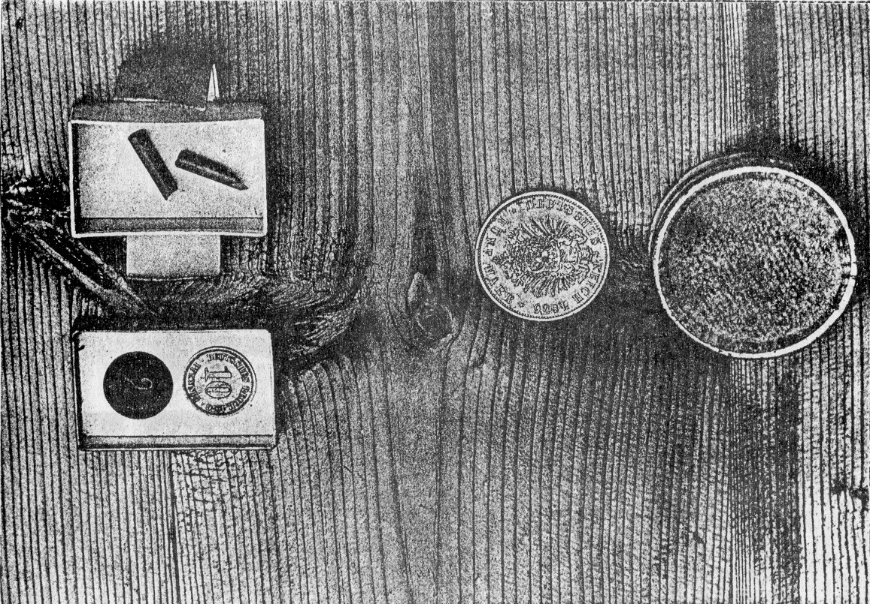

**Bild 8:** Der Transport von Geldstücken aus verschlossenen Schachteln bei einem Versuch von *Prof*. *Friedrich Zöllner* mit dem Medium Henry Slade am 5. Mai 1878. Entnommen (17, Bd. III, Tafel III)

Selbstverständlich war unsere Freude über ein so unverhofft gelungenes Experiment eine außerordentlich große, um so mehr, als hierbei gleichzeitig die Existenz einer direkten Wahrnehmung von Objekten constatiert war, welche nicht auf dem gewöhnlichen Wege unserer Sinneswahrnehmung bewirkt war. Es konnte dies auch kein sogenanntes Gedankenlesen des Mediums sein, d. h. die Wahrnehmung von Vorstellungen, welche in den Köpfen menschlicher Wesen bereits vorhanden sind. Denn weder ich und noch viel weniger *Herr Slade* und *Herr v. Hoffmann* wußten, was für eine Münze sich in der Schachtel befunden hatte und welche Jahreszahl dieselbe trug. Ich war von diesem, unter so zwingenden Bedingungen gelungenen Experiment so befriedigt, daß ich im Begriff war, die Sitzung aufzuheben, um weitere Versuche bis auf eine spätere Sitzung zu verschieben. Indessen bemerkte *Slade*, daß er durch die höchstens 10 Minuten lange Sitzung sich noch gar nicht angegriffen fühle. Diese Bemerkung *Slades* veranlaßte uns, unsere Plätze um den Spieltisch noch inne zu behalten und in ungezwungener Conversation mit *Slade* zu verkehren.

Ich brachte das Gespräch auf seine Sitzung mit dem *Großfürsten Constantin von Rußland* und ersuchte ihn, uns einige ausführliche Mitteilungen über die dort stattgefundenen Phänomene zu machen, da dies bisher nur aphoristisch (knapp formulierter, geistreicher Gedanke) in der Presse geschehen sei. Bei dieser Gelegenheit erwähnte *Slade*, daß ihm in Gegenwart des *Großfürsten Constantin* ein sehr merkwürdiges Experiment beim Schreiben auf einer Tafel gelungen sei. Es hatten sich nämlich zufällig zwei Schieferstückchen auf einer solchen Tafel befunden; als er dieselbe unter den Tisch hielt, hörte man gleichzeitig das Schreiben zweier Stifte, und als er die Tafel hervorzog, hätte der eine Stift von der Linken zur Rechten, der andere gleichzeitig von der Rechten zur Linken geschrieben. Ich schlug sofort vor, den Versuch zu machen, ob auch uns dieses Experiment gelänge; es entsprang dieser Vorschlag von mir ganz ungezwungen aus der Ideenassoziation, welche durch die beiden Schieferstiftstückchen hervorgerufen war, welche bei dem oben erwähnten Experiment gefordert wurden, ohne daß wir bisher den Zweck dieser schriftlichen Aufforderung erkannt hätten.

*Slade* war auch sofort bereit, meinem Wunsche zu entsprechen, hielt die Tafel mit den beiden Stückchen Schieferstift unter die Tischplatte, und alsbald hörten wir auch sehr deutlich auf derselben schreiben. Als die Tafel hervorgezogen wurde, befand sich auf ihr eine Mitteilung in englischer Sprache, deren Schriftzüge auf Bild 9 photographisch reproduziert sind. Dieselbe lautet in deutscher Übersetzung wie folgt:

10 Pfennig 1876

2 Pfennig 1875

*Dies mag für euch ein Beweis der Clairvoyance (des Hellsehens) sein. Nach dem 9. Tage müßt ihr ruhen oder es wird euch und dem Medium schlecht bekommen. Glaubt mir. Euer Freund.*

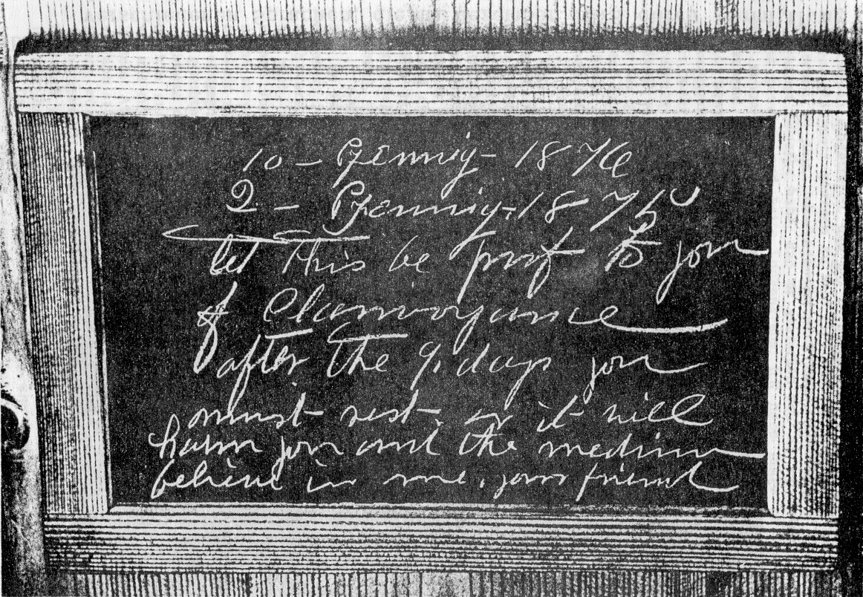

**Bild 9:** Schiefertafel mit paranormal entstandener direkter Schrift, erhalten bei einem Versuch von Prof. Friedrich Zöllner mit dem Medium Henry Slade am 5. Mai 1878.

Entnommen (17, Bd. III, Tafel III).

Wir bezogen sofort den Inhalt des ersten Teils dieser Botschaft auf die in dem rechteckigen noch ungeöffneten Kästchen enthaltenen beiden Geldstücke. Schon war ich im Begriff, dasselbe zu öffnen, nachdem wir uns unmittelbar vorher durch Schütteln der Schachtel und das Klappern im Innern deutlich von der Anwesenheit zweier kleinerer Münzen überzeugt hatten, ohne jedoch den Wert und die Jahreszahl derselben zu kennen. Plötzlich indessen änderte sich mein Entschluß, und ich setzte das Kästchen wieder unversehrt auf die Mitte des Tisches, indem sowohl *Herr v. Hoffmann* als auch *Slade* die Möglichkeit äußerten, es könnten vielleicht die beiden Münzen ähnlich wie kurz vorher das Fünfmarkstück aus der ungeöffneten Schachtel auf die darunter gehaltene Tafel fallen.

*Slade* hielt nun in Folge dieser Bemerkung unmittelbar darauf wieder eine leere Tafel unter die Mitte der Tischplatte. Kaum war dies geschehen, so hörten wir deutlich zwei Münzen auf die Tafelfläche herabfallen und fanden bei näherer Besichtigung in der Tat die oben auf der Tafel befindlichen Angaben bestätigt.

Hoch erfreut griff ich nun nach dem noch immer geschlossenen Kästchen in der bestimmten Erwartung, dasselbe werde, wie vorher die runde Schachtel, entleert sein und daher beim Schütteln kein Klappern im Innern mehr hören lassen. Wie groß war unser Erstaunen, als trotzdem das Klappern stattfand, und zwar gleichfalls von zwei Körpern herrührend, die jedoch nach dem veränderten Charakter des Geräusches zu urteilen, keine Münzen sein konnten.

Schon hatte ich die Absicht, mich durch Öffnen der Schachtel, was nicht ohne Zerreißen des darüber geklebten Papierstreifens geschehen konnte, von dem Inhalt zu überzeugen, als *Slade* sich anschickte, unsere Frage, wie gewöhnlich in solchen Fällen, durch eine Schiefertafelschrift von "seinen" Geistern beantworten zu lassen. Kaum hatte er eine Tafel mit daraufliegendem Schieferstiftsplitter genommen und halb unter die Tischplatte gehalten, als wir deutlich schreiben hörten. Auf der Oberfläche der Tafel stand in englischer Sprache:

"Die beiden Schieferstifte sind in der Schachtel."

In der Tat waren die beiden großen Stückchen Schieferstifte nirgends zu finden, und als ich nun das Kästchen mit der Zerreißung des darum geklebten Papierstreifens öffnete, befand sich zu unserer größten Freude die beiden Stücken Schieferstift darin. Dieselben sind gleichfalls auf Bild 8 im Innern des geöffneten Kästchens liegend photographisch reproduziert."

Bei dem geschilderten Versuch spielte die auf einer Schiefertafel paranormal erhaltene sogenannte direkte Schrift eine wesentliche Rolle. Derartige Tafelschriften erhielt *Prof. Zöllner* im Beisein *Slades* in reichem Maße. Durch sie wurden von den unsichtbaren Wesenheiten Antworten auf Fragen, Anweisungen zum Handeln und allgemeine Belehrungen erteilt. Überwiegend erfolgten die Schriften in englischer Sprache. Es traten aber auch Schriften in *deutscher*, *französischer*, *holländischer* und *altgriechischer* *Sprache* auf, die *Slade* selbst alle nicht beherrschte.

* *Die Entstehung der Schriften erfolgte stets unter Umständen, die einen normalen physikalischen Ursprung ausschlossen, dagegen so, als ob unsichtbare Wesen durch dicke Materie hindurch ein kleines Griffelstück führten.*

Einmal wurde eine Tafelschrift im Beisein *Slades* übermittelt, bei der *fünf verschiedene Sprachen* auf einer einzigen Tafel verwendet wurden. Diese Schrift entstand im Dezember 1878 in der Privatwohnung eines *Herrn I. Kleeberg* in Berlin. Er hatte zwei Schiefertafeln und ein kleines Griffelstückchen besorgt. Herr *Kleeberg* und ein älterer Bekannter von ihm hielten mit je einer Hand (17, Bd. III, S. 284) die beiden Tafeln bei hellem Tageslicht über einen Wohnzimmertisch.

*Slade* legte das Griffelstückchen auf eine der Tafeln. Sodann wurde die zweite Tafel darauf gelegt und weiterhin von beiden Herren mit je einer Hand fest zusammengehalten. *Slade* legte währenddessen seine beiden Hände gut sichtbar auf den Tisch. Nach kurzer Zeit hörten die Anwesenden zwischen den Tafeln Schreibgeräusche. Dabei beobachteten sie bei *Slade* drehende Bewegungen des Kopfes. Nach Beendigung der Schreibgeräusche und Aufdeckung der Schiefertafeln zeigte sich die Schrift gemäß Bild 10. Der Inhalt in den Sprachen *Englisch*, *Deutsch*, *Französisch*, *Griechisch* und *Holländisch* lautet folgendermaßen:

1) Look about over the great mass of human intelligences and see for what these endowments are given to man. Is it not to unfold the great truth God has embodied in him? Is it not mind that frames your mighty fabrics! The soul that is endowed with powers. Shall he not go an unfolding these powers as God has sent his angels to do? Must man pass his judgement opon God's laws that he does not understand? We say no!

Werfet einen Blick auf die große Fülle menschlicher Intelligenz und überlegt, wofür diese Anlagen den Menschen verliehen worden sind. Geschah es nicht, damit sie die großen Wahrheiten, die Gott in sie gelegt hat, entfalten sollen? Ist es nicht der Geist, der eure mächtigen Werke aufbaut, die Seele, die mit geistigen Kräften ausgestattet ist! Soll er nicht diese Kräfte ständig entfalten, da Gott ihm seine Engel dazu sendet? Muß der Mensch sein Urteil über Gottes Gesetze abgeben, die er gar nicht versteht? Wir meinen nein!

2) Es ist mir schmeichelhaft, Sie bedienen zu können.

3) Que la grâce soit avec vous tous qui êtes en Jesus-Christ. Amen

4) π

.

5) Die het zaadije wisdom geeft, ein verzadigt al wat leeft.

Die Gnade sei mit euch allen, die ihr in Jesus Christus seid. Amen

Schlechte Menschen sehen nur auf ihren Vorteil.

Der dem Saatkorn Wachstum gibt, ernährt auch alles, was da lebt.

Unter dem holländischen Text sind noch Zeichen einer *unbekannten Schrift* zu sehen. Eine gleichartige Schrift hatte *Zöllner* durch Vermittlung *Slades* neben deutschem und englischem Text bereits am 7. Mai 1878 auf einem Briefbogen erhalten. Dieser hatte sich bei dem Vorgang im Inneren einer mit sechs Siegeln verschlossenen Doppeltafel befunden (17, Bd. III, S. 256 und Tafel IV). Die Schrift konnte bislang nicht gedeutet werden. Jedoch lassen die anderen bei *Slade* entstandenen, für ihn fremdsprachlichen Texte erkennen, daß er niemals ihr Urheber gewesen sein konnte. Er beherrschte diese Sprachen nicht.

* *Diese und andere Versuche, die seit der Mitte des vorigen Jahrhunderts in vielen Ländern Europas, Amerikas und Asiens, teilweise von bedeutenden Naturwissenschaftlern, durchgeführt wurden, lieferten die Erfahrungsbeweise dafür, daß neben unserer materiellen Daseinsebene ein anderer, für uns unsichtbarer Lebensbereich besteht, in den wir nach unserem irdischen Tod eintreten werden. Er ist schon jetzt für uns nicht völlig verschlossen, denn es besteht über entsprechend medial veranlagte Menschen die Möglichkeit eines Nachrichtenaustausches. Paraphysikalische Versuche und mediale Durchgaben lieferten und liefern den Erfahrungsbeweis für ein persönliches Überleben des irdischen Todes (Quelle: 18; 4).*

Mitteilungen aus der jenseitigen Welt erfolgen nun meistens nicht wie bei *Henry Slade* durch direkte Schrift auf Schiefertafeln oder Papier, sondern gewöhnlich durch mediales Schreiben oder mediales Sprechen eines geeignet veranlagten Mediums. Manchmal schildern auch Menschen, die dem Tode nahe waren, seltsame Erfahrungen, die sie während ihrer körperlichen Bewußtlosigkeit, im Grenzbereich zwischen dem Diesseits und dem Jenseits gemacht haben - Erfahrungen, die man bereits als einen ersten Einblick in die jenseitige Welt ansehen kann. Die schweizerisch-amerikanische Ärztin *Dr. Elisabeth Kübler-Ross* hat, wie auch der amerikanische Arzt *Dr. R. Moody*, derartige Fast-Sterbeerlebnisse gesammelt und berichtet darüber in dem Vorwort zu *Dr. Moodys* Buch (19, S. 10):

"Diese Patienten haben alle die Erfahrung gemacht, aus ihrer stofflichen Körperhülle hinausgetragen zu werden und haben dabei ein tiefes Gefühl von Frieden und Ganzheit gehabt. Die meisten haben eine andere Person wahrgenommen, die ihnen behilflich war bei ihrem Übergang auf eine andere Seinsebene. Die meisten wurden begrüßt von früher Verstorbenen, die ihnen nahegestanden hatten, oder von einer religiösen Gestalt, die in ihrem Leben eine wichtige Rolle gespielt hatte und die natürlich ihren Glaubensüberzeugungen entsprach."

Über den Vorgang des endgültigen Ablebens von dieser Erde schreibt *Dr. Elisabeth Kübler-Ross* in ihrem eigenen Buch "Über den Tod und das Leben danach" (20, S. 76):

"Nachdem wir von unseren jenseitigen Verwandten und Freunden und ebenfalls von unseren Geistführern und Schutzengeln empfangen worden sind, gehen wir durch eine symbolische Verwandlung hindurch, die oft als eine Art Tunnel beschrieben worden ist. Bei einigen wird diese Verwandlung durch einen Fluß, bei anderen durch ein Tor ausgedrückt, gemäß der auf jeden individuell bezogenen Symbolwertigkeit."

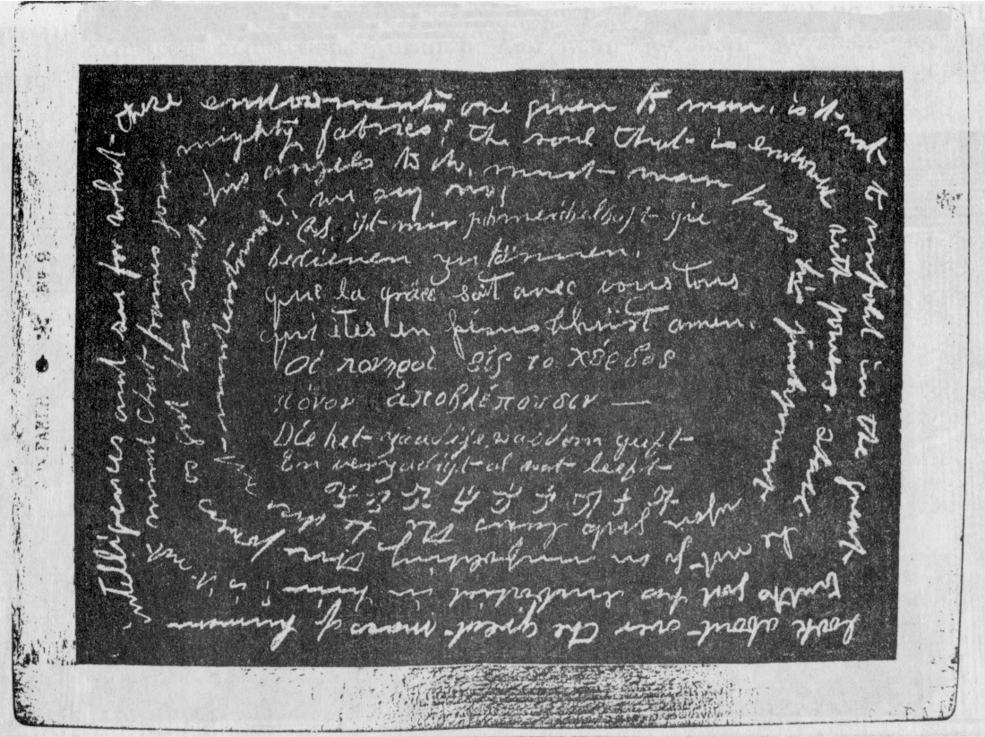

**Bild 10:** Schiefertafel mit paranormal entstandener Schrift in fünf verschiedenen Sprachen, die im Dezember 1878 durch Vermittlung des Mediums *Henry Slade* in der Wohnung von *Herrn I. Kleeberg* in Berlin erhalten wurde. Entnommen (17, Bd. III, Tafel VIII).

Eine *dritte Art* der direkten Schrift ist die, bei der die Beobachter *unmittelbar mitverfolgen* können, wie die Schrift entsteht. Hierbei ist in der Regel das Schreibgerät (ein Bleistift oder Kugelschreiber) auch so groß, daß es nicht verdeckt arbeiten kann. Die Beobachter sehen dabei aber keine Hand, die das Schreibgerät führt. Statt dessen kann eine wolkige Ektoplasma-Struktur den Bleistift umgeben.

Einen solchen Fall sehen wir in Bild 11. Es zeigt die Entstehung direkter Schrift bei dem dänischen Medium *Einer Nielsen* (1894-1965) am 14. 2. 1953 in Kopenhagen.

Das Medium befindet sich in Volltrance auf einem Stuhl im sogenannten Kabinett, hier nicht sichtbar. Die Zuschauer haben sich um einen kleinen Tisch gesetzt und dabei ihre Hände lose übereinandergelegt. Auf dem Tisch hat ein Bleistift zum Schreiben angesetzt, umgeben von einem Ektoplasmaschleier.

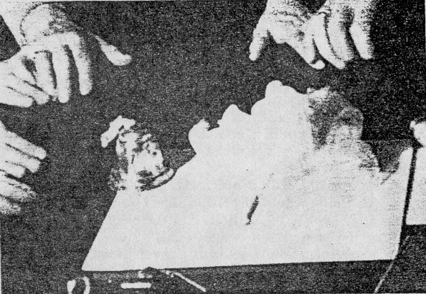

**Bild 11:** Die Entstehung von direkter Schrift bei Einer Nielsen am 14.2.1953. Entnommen (3, S. 73)

Die bereits erwähnte SORRAT-Gruppe in den U.S.A., jetzt in Rolla / Missouri ansässig, hat die Entstehung direkter Schrift ebenfalls photographieren und sogar mehrfach filmen können.

Man sieht auf den Aufnahmen, wie ein Kugelschreiber sich über einem Papierblatt aufrichtet und Schreibbewegungen ausführt. Er ist dabei *nicht* von einem Ektoplasmaschleier umgeben. Es entstanden sinnvolle und gut lesbare Texte ähnlichen Inhalts wie bei *Henry Slade*.

Bild 12 zeigt einen Teil solcher Schrift, wie sie im November 1988 in Rolla entstand. Entnommen ist sie (16, S.12)

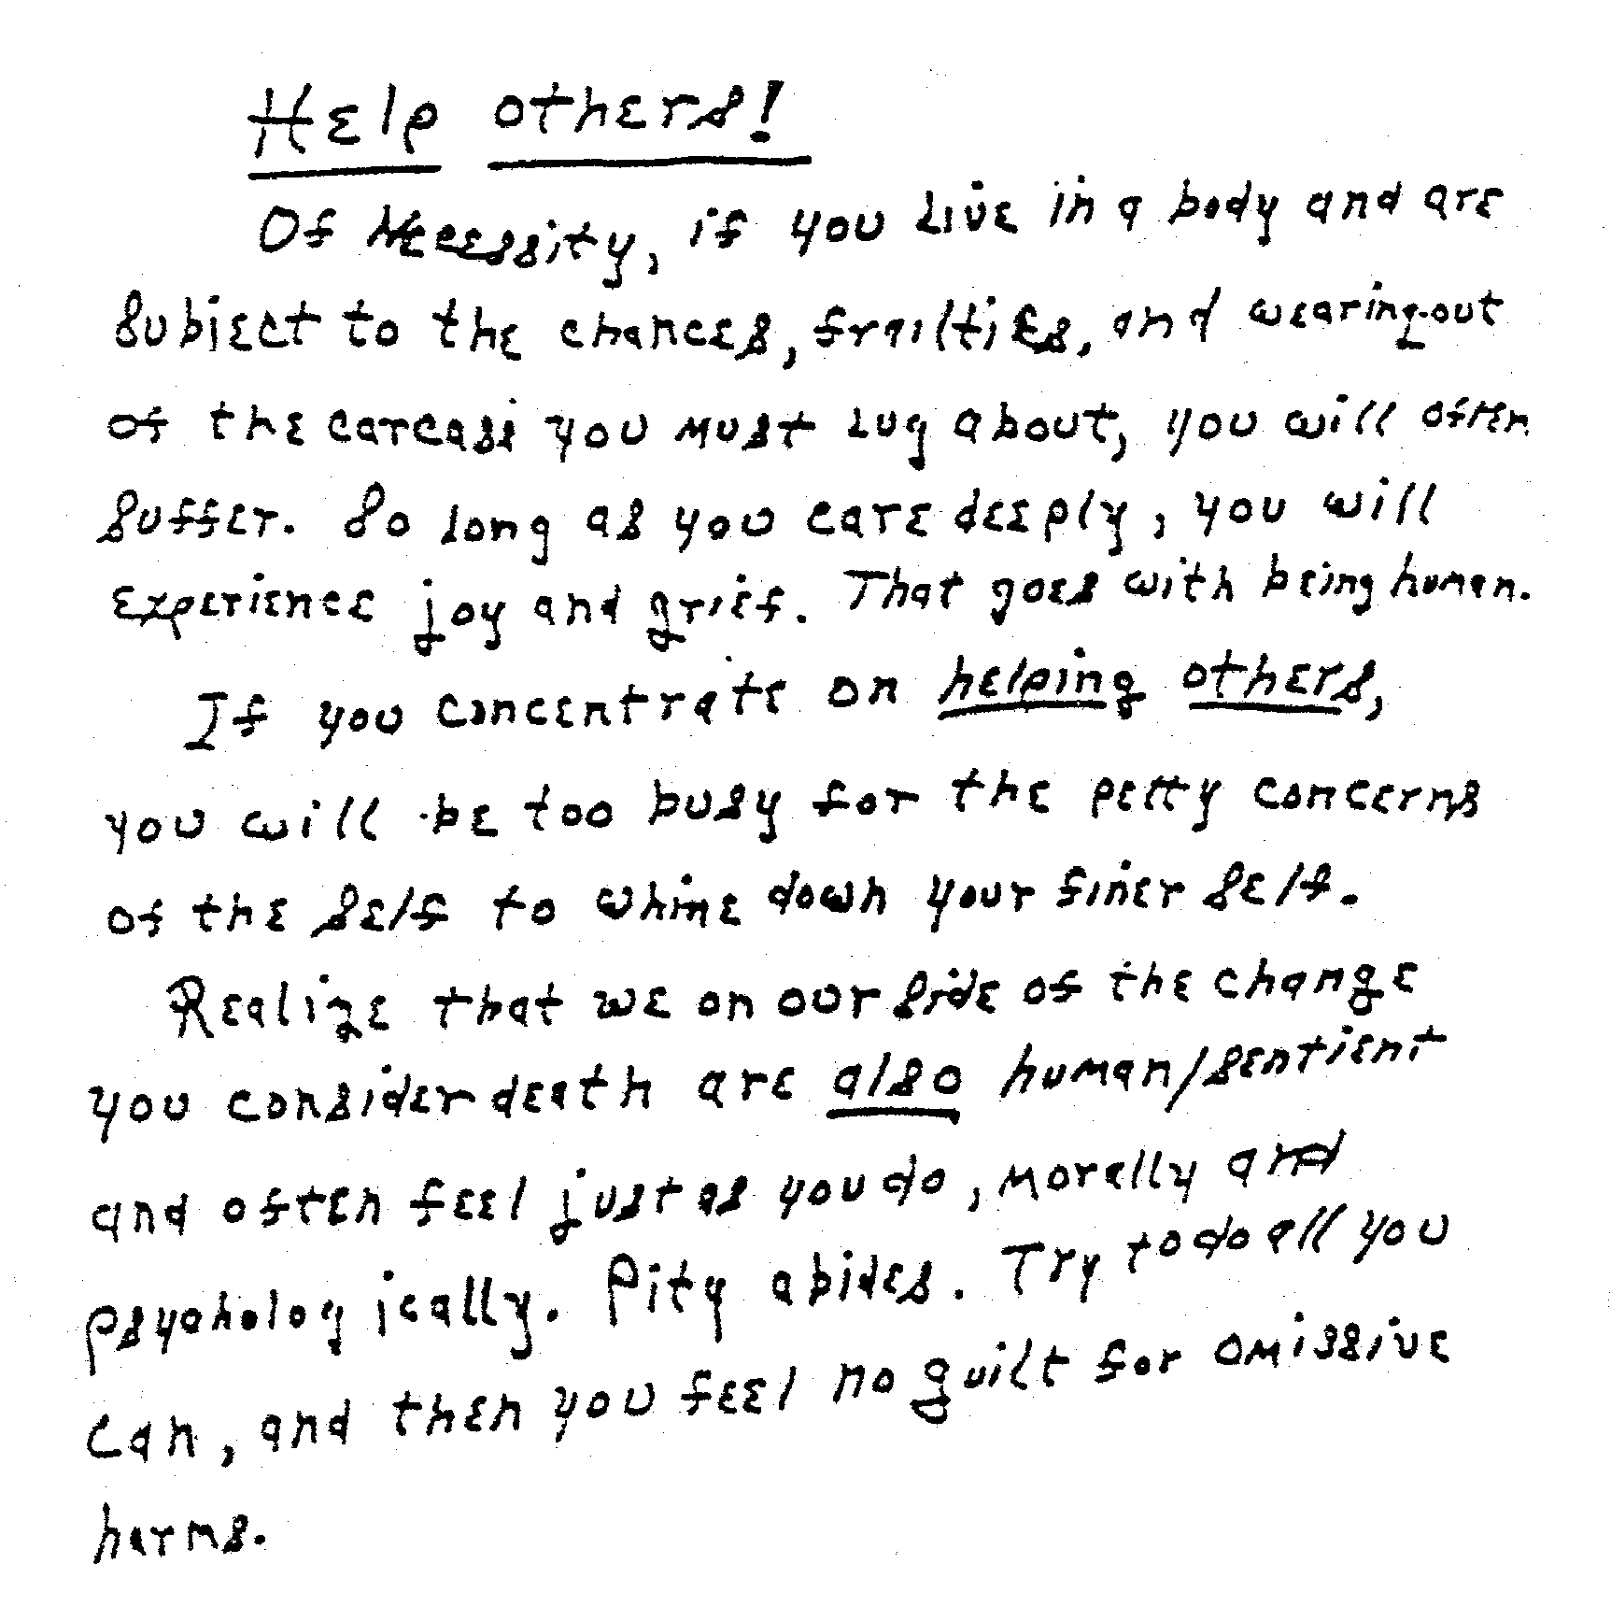

**Bild 12:** Direkte Schrift, erhalten November 1988 in Rolla.

**10. Einwirkungen durch sogenannte "Materialisationen"**

Bei der Aufnahme der Verbindung mit der jenseitigen Welt kommt es stets, wenn das Verfahren funktioniert, zu Einwirkungen auf dieser Erde, beispielsweise durch Sprache oder Schrift. Diese kann aber auch durch den vorübergehend wiedergebildeten materiellen Körper von jenseitigen Wesenheiten (meist verstorbenen Menschen) erfolgen, der dann zu den unterschiedlichsten Handlungen fähig ist, z. B. zu sprechen oder schreiben oder Gegenstände zu bewegen. Man bezeichnet das dann als "Materialisation". Wenn sich dabei ein "menschlicher" Körper vollständig oder fast vollständig bildet, spricht man von einer "*Vollmaterialisation*" oder einem "*Voll-Phantom*". Entsteht nur der Teil eines menschlichen Körpers, so nennt man das eine "*Teilmaterialisation*" oder ein "*Teilphantom*".

Die Phantome bauen sich aus organischer irdischer Materie auf, die teils sichtbar als sogenanntes "*Ektoplasma*" dem Medium entströmt, teils aber auch unsichtbar dem Medium, das sich dabei meist in Trance befindet, und *teilweise auch den anwesenden Zuschauern entnommen* *wird*. Das Ektoplasma ist manchmal imstande, sich vom Medium zu lösen und zur Vorform eines Phantoms aufzubauen. Schließlich kann daraus eine vollständige, menschengleiche Gestalt entstehen.

* *Ihr Herzschlag, Pulsschlag und Atmung sind schon geprüft worden. Es sind also Wesen mit einem Körper auf Zeit, etwa für die Dauer von einigen Minuten bis maximal etwa einer Stunde. Danach lösen sich die Phantome wieder auf, wobei die irdische Materie, aus welcher der Phantomkörper aufgebaut war, wieder in das Medium zurückkehrt.*

Bekannte und bedeutende Medien für Materialisationen waren:

* *Carlos Mirabelli (1889 - 1951)*
* *Margery Crandon (geb. um 1895 - 1941)*
* *Einer Nielsen (1894 - 1965)*
* *Elisabeth d'Esperance (1855 - 1919) und*
* *Franek Kluski (1874 - ?).*

Es handelt sich bei letzterem um einen damaligen leitenden Bankbeamten und Schriftsteller in Warschau. Bei ihm konnten in reichem Maße isoliert auftretende und sich bewegende materialisierte "menschliche" Hände, manchmal auch Füße, neben anderen Erscheinungen beobachtet werden. Um die Jahreswende 1917/18 entdeckte er bei Besuchen von Sitzungen mit dem polnischen Materialisationsmedium *Jan Guzyk* seine eigenen medialen Fähigkeiten.

In den folgenden Jahren entwickelte sich diese Gabe in erstaunlichem Maße und wurde nicht nur in Warschau untersucht, sondern auch in Paris im Laboratorium des *Institut Metapsychique International*. Die Pariser Untersucher waren der Direktor dieses Institutes, der Arzt *Dr. Gustave Geley* (1868 - 1924), der französische Physiologe *Prof. Charles Richet* (1850 - 1935), der französische Astronom *Prof. Flammarion* (1842 - 1925) und einige weitere wechselnde Beobachter. Bei *Kluski* konnten im Laufe der Jahre neben den anschließend genauer besprochenen Erscheinungen noch folgende Vorgänge beobachtet werden:

* *Paranormale Bewegung* *und Erhebung* (Levitation) von Tischen, anderen Gegenständen und von Personen (Medium und Sitzungsteilnehmer).
* *Paranormale Licht- und Leuchterscheinungen* der verschiedensten Art.
* *Paranormale Klopftöne* und *automatisches Schreiben* des Mediums in Halbtrance oder Volltrance unter Einfluß jenseitiger Wesenheiten.
* *Paranormale magnetische Vorgänge* und die Bildung *(Materialisation)* vollständiger "Lebewesen" (Menschen und Tiere).

Hier soll zunächst die paranormale Bildung losgelöster menschlicher Gliedmaßen besprochen werden. Die Versuche fanden Ende 1920 im *Institut Metapsychique International* in Paris statt. Als Versuchsraum diente ein Zimmer der Größe 5m x 9m, ohne Fenster, aber mit zwei Türen, die während der Versuche abgeschlossen wurden. Außer Kluski, der auf einem einfachen Stuhl saß, waren nur die Untersucher anwesend. Zwei von ihnen, je einer zu seiner Rechten und Linken, hielten ihm während der ganzen Versuchsdauer die Hände. Auch die übrigen Teilnehmer gaben einander die Hände und bildeten auf diese Weise eine geschlossene "Kette". Die Beleuchtung bestand wegen der Lichtempfindlichkeit der ektoplastischen Gebilde aus dunkelrotem Licht einer 50-Watt-Glühlampe.

*Kluski* verhielt sich während der ganzen Dauer der Sitzungen fast völlig ruhig. Die einzige Bewegung, die er manchmal während des Trancezustandes machte, bestand darin, daß er seine Stirn auf den vor ihm stehenden Tisch legte oder seinen Kopf an die Schulter eines der Kontrollierenden anlehnte. Seine Hände bewegten sich niemals.

Nach Beginn der Sitzung fiel *Kluski* sehr schnell in einen *halbtranceartigen Zustand*, blieb dabei aber bei Bewußtsein und konnte daher die Erscheinungen selbst mit beobachten. Jedoch ließ jeder Willensakt oder jeder Versuch einer sonstigen aktiven Beteiligung *Kluskis* die Vorgänge sofort aufhören. Völlige Passivität des Mediums war also unbedingt erforderlich. Um sie in genügendem Maße zu erreichen, fiel *Kluski* auch manchmal in Volltrance. Nach Sitzungsbeginn entwickelten sich die Vorgänge meist ziemlich schnell. Puls und Atmung beschleunigten sich dabei etwas.

*Dr. Geley* berichtet vom 14. November 1920 (12, S. 74):

"*Prof. Richet* kontrollierte die linke Hand des Mediums. Plötzlich sah ich aus der linken Seite des Mediums eine weiße Masse hervorgehen, die fast augenblicklich die Form einer Hand annahm und sehr lebhaft vorrückte, bis sie den Arm des Professors berührte. In demselben Augenblick rief letzterer, der diese Hand noch nicht gesehen hatte: Ich bin berührt worden.' Wahrscheinlich ereignete sich dieselbe Tatsache mehrmals, blieb aber unbemerkt."

Ober die Sitzung vom 20. November 1920 berichtet Geley (12, S. 75):

"Ich hielt die linke und *Graf Julius Potocki* die rechte Hand des Mediums. Die Kontrolle war vollkommen. Unter anderen bedeutenden Phänomenen sah ich plötzlich eine lange und feine Hand am Ende eines Armes, die sich unter meinen Augen bildete und sich an dem Medium vorbei quer durch den Zirkel bewegte in der Richtung auf *Madame Geley* zu, die mir gegenübersaß. Die ganze Hand und auch Unter- und Oberarm waren sichtbar. Es handelte sich um eine männliche Hand von schöner Form. Das Handgelenk war fein entwickelt, Unter- und Oberarm waren mit einem Gewebe aus weißem Leinen mit regulären Längsfalten bekleidet (Das Medium trug einen schwarzen Paletot). Nach der Berührung der *Madame Geley* verschwand das Gebilde."

Diese Hände berührten oftmals die anwesenden Beobachter. Dabei fühlten sie sich *warm* an, wie "lebende" Hände bei normaler Temperatur. Sie streiften oder streichelten besonders Hände, Arme oder Kopf der Experimentatoren. Die Berührungen waren stets weich und sanft, niemals heftig oder grob. Oft bewegten sie vorhandene Gegenstände, und manchmal waren sie auch *selbstleuchtend*.

Um das Auftreten dieser Gliedmaßen nicht nur subjektiv, sondern auch objektiv nachweisen zu können, wurden von ihnen Paraffinformen hergestellt, die später mit Gips ausgegossen wurden.

Im Jahre 1924 nahm der Prof. für Anatomie an der Universität Michigan (U.S.A.) *F. W. Pawlowski*, ein gebürtiger Pole, an Untersuchungen mit *Kluski* in Warschau teil. Hierbei traten auch menschliche Vollphantome auf, über die Pawlowski folgendes berichtet (9, S. 19):

"Im Falle Kluski erschienen die Phantome meist *unerwartet* hinter oder neben dem Medium. Ich sah dann etwas wie einen *leuchtenden Rauch oder Nebel*, der über dem Kopf des Mediums wie eine kleine Wolke lag. Die Wolke ging seitwärts, und in wenigen Sekunden wurde daraus ein menschlicher Kopf; oder sie breitete sich senkrecht aus, und es wurde aus ihr eine ganze menschliche Erscheinung, die sofort anfing herumzugehen usf. Sehr oft jedoch erschienen die Phantome in Entfernung vom Medium hinter den Rücken der weit wegsitzenden Teilnehmer und oft auch in einem entfernten Teil des Sitzungsraumes.

Bei verschiedenen Gelegenheiten erschienen die Phantome hinter meinem Rücken. Ich wurde sie durch das Geräusch ihres Atems gewahr, das ich deutlich hören konnte, noch bevor die mir gegenüber Sitzenden sie sahen. Wenn ich mich umdrehte, sah ich ihre Gesichter einen Fuß breit von mir entfernt, sie lächelten und sahen mich aufmerksam an. Manche von ihnen atmeten so heftig, als kämen sie von einem anstrengenden Lauf, und bei dieser Gelegenheit fühlte ich ihren Atem auf meinem Gesicht. Einmal horchte ich auf die Herzschläge eines Phantoms.

Die Erscheinungen bewegten sich rund um den Tisch und um die Teilnehmer. Sie machten so seltsame Bewegungen und Sprünge, daß, wenn sie wirklich mit dem Medium durch eine ektoplasmische Schnur oder ein ebensolches Band verbunden gewesen wären, die Teilnehmer davon hätten umwickelt werden müssen. Ich habe in diesem Zirkel von den Teilnehmern nie eine derartige ektoplasmische Verbindung nennen hören.

Das Gewicht der Phantome war, nach dem Klang ihrer Schritte auf dem Fußboden, normal. Auch hatte man beim Befühlen der Körper den Eindruck der Dichtigkeit. Trotzdem flogen manche Erscheinungen durch die Luft, über den Tisch und die Teilnehmer hinweg, wenn man es wünschte. Bei einer solchen Gelegenheit sah ich zwei Phantome über unseren Köpfen im hohen Zimmer fliegen und seltsame Volten (Drehungen) machen, während eines das andere mit Leuchtplatten beleuchtete. Es war wirklich ein schöner Anblick, eine Art Luftballett.

Sehr oft legten die Phantome, nachdem sie die Runde um den Tisch gemacht hatten und bevor sie verschwanden, gerade vor mich die Leuchtplatten hin. Ich versuchte zweimal, die nächste Erscheinung vom Ergreifen der Leuchtplatten dadurch abzuhalten, daß ich sie selbst in die Hand nahm. Sie wurden mir aber jedesmal mit einem festen und starken Griff weggenommen.

Das überraschendste und Interessanteste an den Erscheinungen, sozusagen das Wichtigste für mich daran, war das vollkommen menschliche Betragen derselben. Sie benahmen sich wie Teilnehmer an einer Gesellschaft. Bei ihrem Rundgang um den Tisch begrüßten sie die mehr familiären Teilnehmer mit einem Lächeln des Erkennens, während sie im Zirkel neue Personen aufmerksam betrachteten. Der neugierige Ausdruck in ihren Augen ist schwer zu beschreiben und gleicht dem von Kindern im Alter des Erwachens ihrer Intelligenz. Man denkt unwillkürlich daran, wer von beiden, Mensch oder Phantom, interessierter ist, den anderen zu sehen.

Einige Phantome sind sehr abgeklärt, andere zeigen eine heitere Veranlagung. Ich konnte aus ihren Bemühungen, unsere Blicke, unser Lächeln, unsere Fragen und Antworten zu verstehen, und aus ihren Handlungen entnehmen, daß es ihnen sehr darum zu tun war, uns davon zu überzeugen, daß sie wirkliche Wesenheiten und keine Illusionen oder Halluzinationen sind.

Da die Erscheinungen so vollkommen menschliche und zugleich realistische sind, wird der kritiklose Skeptiker sagen: 'Ja, das ist einfach, es sind eben wirkliche Menschen.' Doch dies würde die teilweisen Materialisationen von lebenden Händen, Armen und Köpfen nicht erklären. Auch sind die Erscheinungen nicht immer von normaler Größe. Gegen Ende der Sitzung, wenn das Medium bis zu einem gewissen Grade erschöpft ist, oder wenn es schon vor der Sitzung weniger gut disponiert war, haben die Phantome nicht die volle Größe, sondern nur zwei Drittel oder einhalb davon. Als ich ein solches Phantom zum ersten Mal erblickte, glaubte ich, es sei ein Kind, aber bei näherer Betrachtung sah ich an dem faltenreichen Gesicht, daß es eine alte Frau oder ein alter Mann war, nur unter Normalgröße. Der Zirkelleiter pflegt in einem solchen Fall zu sagen: 'Wir wollen dem Medium helfen' (ein technischer Ausdruck im Zirkel). Er fängt dann an, im Takt zu klopfen, wobei alle Teilnehmer tief und gleichmäßig atmen, Der Effekt dieser Prozedur ist wunderbar: die verkleinerte Phantomgestalt wächst und erreicht in wenigen Sekunden ihre volle Größe.

Die bei Kluski sich zeigenden Phantome gehören verschiedenen Nationen an und sprechen gewöhnlich ihre Muttersprache. Dessen ungeachtet verstehen sie die in jeder Sprache an sie gerichteten Worte sehr gut (Gewöhnlich wird im Zirkel polnisch gesprochen).

Sie scheinen die Gabe zu haben, in den Seelen anderer zu lesen, denn es ist nicht nötig, einen Wunsch oder eine bestimmte Frage auszusprechen. Der Gedanke allein genügt schon, um ausgeführt zu werden. Man braucht nur zu denken, daß das Phantom dies oder jenes tun soll, so wird es ausgeführt oder die Ausführung verweigert. In der Tat, einige von ihnen weigern sich manchmal, gewisse Dinge zu tun, oder sie erklären, daß sie es gar nicht machen können oder nicht zu dieser Stunde, oder sie versprechen, es bei anderer Gelegenheit zu tun oder es zu versuchen.

Nicht alle Erscheinungen können sprechen. Viele ziehen es vor, sich durch Klopfen zu verständigen, was sehr langweilig und zeitraubend ist, weil man immer mit dem Alphabet von vorne buchstabieren muß. Die Stimmen sind vollkommen deutlich und von normaler Tonstärke. Sie hören sich an wie ein lautes Flüstern.

Der beim Sprechen die Gesichter belebende Ausdruck ist sehr überzeugend. Bei einer Gelegenheit konnte ich deutlich den Ausdruck der Erwartung im Gesicht der Erscheinung eines Türken (von den anderen Teilnehmern oft gesehen) wahrnehmen, der sich vor mir verneigte und sagte: 'Chokyash Lehistan.' Als er bemerkte, daß ich ihn nicht verstand, wiederholte er freundlich lächelnd dieselben Worte. Nicht wissend, was er wollte, aber aus dem Sympathiegefühl des Polen für seine ritterliche Nation heraus, sagte ich zu ihm: 'Vive la Turquie.' Man konnte deutlich sehen, wie erfreut er darüber war. Er lächelte, seine Augen strahlten, er kreuzte die Arme. verbeugte sich und verschwand. Ich notierte mir seine Worte in polnisch-phonetischen Lauten auf meinem Notizblock. Am nächsten Tag ließ ich sie mir von einem Kenner der Sprache übersetzen und fand, daß es heißt: 'Vive la Pologne'.

Ich könnte noch viele interessante Erfahrungen mitteilen, muß aber die Grenzen meines Berichtes einhalten. Einige Beobachtungen habe ich aus diesem Bericht ausgeschlossen. Ich bin daran, diese hier nicht erwähnten Phänomene zu bearbeiten und baldigst nach Warschau zu senden.

In jedem Fall bin ich überzeugt, daß wir an der Schwelle einer neuen Wissenschaft und vielleicht auch einer neuen Ära angelangt sind.

Es ist für jedermann unmöglich, diese Phänomene zu verneinen oder zu verwerfen, und es ist unmöglich, sie mit Taschenspielertricks zu erklären.

Ich erkenne an, daß dies alles außerhalb unseres Fassungsvermögens liegt. Wir sind durch die Wunder der modernen Wissenschaft verdorben. Wir können an das Natürliche, das in so großer Schönheit zu uns kommt, wir können an das Geheimnis nicht mehr glauben. Dies anzunehmen würde unseren ganzen Standpunkt sowohl dem Leben und dem Tod gegenüber von Grund auf verändern, als auch den der Philosophie und Wissenschaften."

In großem Maße traten Vollphantome bei Einer Nielsen in Kopenhagen auf und wurden dort auch mehrfach photographiert.

* *Man schätzt, daß bei Nielsen von 1914 - 1961 in ungefähr 1.700 Materialisationssitzungen etwa 17.000 vollmaterialisierte Gestalten (Phantome) erschienen sind.*

Manche Gestalten kamen Hunderte von Malen, doch stets auch neue, je nach den gerade anwesenden und zuschauenden Teilnehmern dieser Erde. Die wechselnden Phantome, die auftraten, gaben sich ja meist als verstorbene Verwandte oder Freunde der anwesenden Personen aus und wurden von diesen als solche auch erkannt und anerkannt.

Bild 13 zeigt das Photo eines männlichen Vollphantoms oder Fast-Vollphantoms, das sich 1950 bei Einer Nielsen zeigte. Es ist noch nicht oder nicht mehr vollmaterialisiert, denn es ist in der linken Körperhälfte *durchsichtig*.

* *Der rechte Arm des in Volltrance hinter ihm stehenden Mediums ist durch das Phantom hindurch zu sehen.*

Um zu zeigen, daß das Phantom nicht das verkleidete Medium ist, haben die Kontrollgeister das Medium aus seinem durch einen Vorhang abgetrennten Kabinett heraustreten lassen. Die geschlossenen Augen des Mediums zeigen den Trance-Zustand an.

* *Das Phantom steht auch nicht, sondern schwebt zwischen der ersten und zweiten Reihe der Zuschauer, in diesem Fall Damen, die an ihren weißen Kragen kenntlich sind.*

Die starke Vermummung des Phantoms hat darin ihren Grund, daß das damals in Kopenhagen angewandte *sichtbare Blitzlicht* für die Phantome und ihre ektoplastischen Körper *sehr unangenehm* war. Sie lösten sich durch den starken Lichteinfall sofort auf. Die weiße Gewandung sollte aber möglichst viel Licht reflektieren.

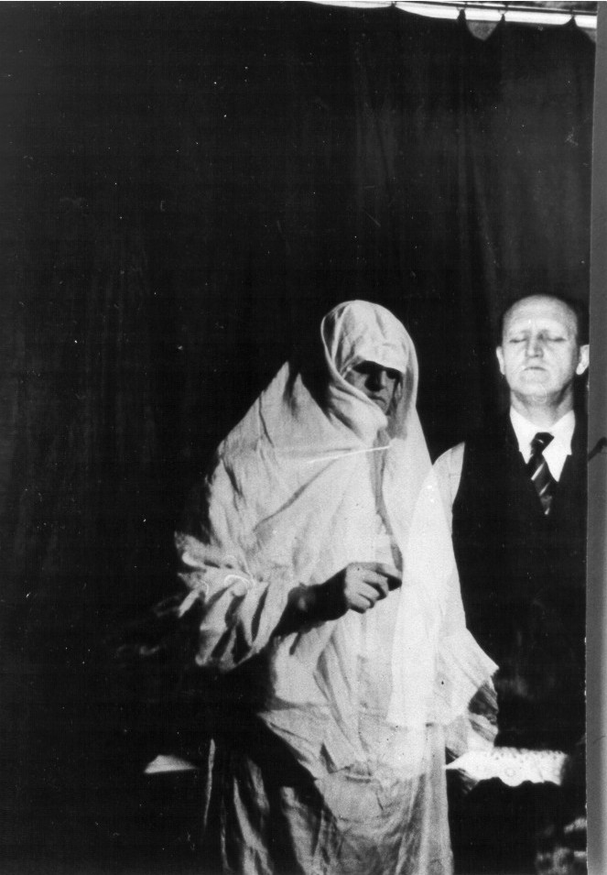

**Bild 13:** Männliches Phantom, teilweise noch durchscheinend, vor dem in Trance befindlichen Medium Einer Nielsen schwebend. Aufnahme 1950 in Kopenhagen. Entnommen (3, S.70).

**11. Schlußbetrachtung**

Der Leser dieser Abhandlung wird möglicherweise, abhängig von der inneren Einstellung, den Wunsch verspüren, ebenfalls die Verbindung mit der jenseitigen Welt aufzunehmen.

* *Ihm muß gesagt werden, daß ein solcher Schritt nicht gefahrlos ist!*

Wenn keine Vorsichtsmaßnahmen getroffen werden ist es so, als wenn man nachts seine Haustür aufmacht und ruft: "Kommt nur alle herein!" Wer da dann kommt, kann sich als sehr unangenehm erweisen und will unter Umständen freiwillig gar nicht wieder fortgehen. Schon mancher ist beraubt oder ermordet worden, wenn er wahllos unbekannte Leute in seine Wohnung gelassen hat. Nicht viel anders kann es einem bei der leichtfertigen Verbindungsaufnahme mit der jenseitigen Welt ergehen.

Welch schreckliche Dinge dabei passieren können, habe ich in den Abhandlungen (12, Kap.6; 14) dargestellt. Ein Beispiel führe ich hier an. Es wird von dem amerikanischen parapsychologischen Forscher *Prof. Hans Holzer* (geb. 1920) berichtet. Nach Schilderung zweier vorangehender Fälle schreibt er (7, S. 154):

"Wenig später erfuhr ich von einem wesentlich ernsteren Fall, bei dem sich kein guter Ausgang abzeichnet. Es handelt sich um die Frau eines bekannten Verlagsdirektors. Sie schrieb, malte, war eine Schönheit, sehr geistreich und in der Gesellschaft sehr beliebt. Körperlich krank war sie nicht, als die Ereignisse begannen. Ab und zu nahm sie einen Drink oder auch zwei, aber sie war keine Alkoholikerin und litt nicht unter Depressionen. Sie hatte keine Probleme, aber auch kein Interesse am Okkulten, das sie für Aberglauben hielt.

Eines Tages befand sich diese *Mrs. K.* im Landhaus einer Verwandten, deren Hobby das Tischrücken war. Sie war gut gelaunt und ließ sich herbei, daran teilzunehmen, aber nicht aus Neugier, sondern um ihrer Gastgeberin einen Gefallen zu tun. Anwesend war noch eine Freundin der Gastgeberin, welche die Funktion einer Gesellschafterin ausübte.

Kaum hatte *Mrs. K.* die Hände auf den Tisch gelegt, da fand sie die Sache auch schon langweilig und stand auf. Dann brachte man das Ouija-Brett, und *Mrs. K.* stieß zur Gruppe. Das Brett schien sich ganz auf *Mrs. K*. zu konzentrieren, so daß sie schließlich Angst bekam und aufhören wollte, aber ihre Gastgeberin überredete sie, Papier und Bleistift zu nehmen und mitzuschreiben, wenn der Geist das wünschte. *Mrs. K.* hielt das für unwahrscheinlich, und sie war dann sehr verblüfft, als der Bleistift wie von selbst etwas auf das Papier kritzelte, das ein verzerrtes Gesicht zu sein schien, vielleicht das eines wahnsinnigen jungen Mannes. Und um die Zeichnung lief eine Schrift:

'Ich habe die getötet, die ich liebe.'

Das Wort 'getötet' war mit solchem Nachdruck geschrieben, daß an dieser Stelle das Papier eingerissen war. Nun sprang *Mrs. K.* auf, tat einen wilden Schrei, der die anderen mit Angst erfüllte, und war jetzt in so tiefer Trance, daß sie lange Zeit nicht mehr normal schien. Danach war sie zutiefst von ihrem ersten Erlebnis des Beherrschtseins erschüttert. Nun war sie nicht mehr so skeptisch und schwor, niemals mehr das Unheimliche herauszufordern.

Doch die Tür, die sie geöffnet hatte, wollte sich nicht mehr schließen. Sie wurde das Instrument einer ganzen Reihe entkörperlichter Persönlichkeiten, die sie als Medium benützten, um sich nach langen Jahren enttäuschenden Vergessenseins wieder mitzuteilen. Es waren Soldaten, der Architekt des Hauses, ein Gentleman aus dem achtzehnten Jahrhundert und der gewalttätige Mörder, der die psychische Tür aufgemacht hatte. Er war Maler gewesen und begann *Mrs. K.* so zu beherrschen, daß ihr eigener, liebenswürdiger Stil ganz im gewalttätigen, heftigen des jungen Mannes unterging. Sie konnte keinen Pinsel in die Hand nehmen, ohne unter seinem Einfluß zu stehen.

Dann folgte eine brutale alte Vettel (veraltendfür unordentliche, ungepflegte, alte Frau), die *Mrs. K.* viele Verletzungen beibrachte.

Ihr verängstigter Mann ließ sie in jeder Beziehung gründlich untersuchen, doch man bescheinigte ihr eine vorzügliche geistige und seelische Gesundheit. Eine Erklärung für das, was mit ihr geschah, ließ sich nicht finden. Eine Reihe von Psychiatern, die der Parapsychologie freundlich gesinnt waren, versuchten ihr zu helfen - ohne Erfolg.

Als ich sie kennenlernte, versuchte ich die eingedrungene Persönlichkeit zum Verlassen ihres Geistes zu bewegen. Aber mit einem Verrückten läßt sich nicht reden, und der Kampf war sehr heftig. Es dauerte Monate und bedurfte intensiver und tiefer Hypnose, um sie wieder einigermaßen unter Kontrolle zu bringen.

Persönlich erlebte sie einige Enttäuschungen; sie schrieb und malte sehr gut, aber noch war nichts veröffentlicht oder verkauft.

Die Enttäuschung wurde selbstzerstörerisch und trieb sie zum Alkohol. Nun wurde es *immer* *schwieriger*, fremde Persönlichkeiten aus ihrem Geist fernzuhalten. Allmählich faszinierte sie die neue Möglichkeit, und sie verwandte viel Zeit auf die Entwicklung ihres medialen Talents. Statt ihre geistige Tür zu schließen, machte sie diese ganz weit auf für alle Persönlichkeiten, die mit ihrer Hand zu schreiben wünschten.

Sie begann zu kränkeln, und trotz aller Kuren besserte sich ihr Gesundheitszustand nicht. Ihr Köper war schon geschädigt. Viele Leute versuchten, ihr zu helfen und die fremden Geister auszutreiben, die sie beherrschten.

Heute ist *Mrs. K.* eine invalide Person, die nicht mehr auf eine merkliche Besserung ihrer Gesundheit hoffen kann. Eine Weile hatte ich bei ihr Erfolg gehabt, als sie aber selbst keinen Wunsch mehr hatte, sich zu wehren, war alle Mühe umsonst.

Diese fremden Persönlichkeiten waren von *Mrs. K.* als Medium angezogen worden. Sie war ein Naturtalent, wußte jedoch nicht und lernte auch nie, wie sie diese Invasionen kontrollieren konnte, so daß sie ihr nicht hätten schaden können.

* *Es gibt registrierte Fälle von anscheinend gesunden Leuten, die plötzlich Amok laufen oder nahe Verwandte töten. Sie können meistens keine Gründe für ihre Tat angeben. Viele wissen von einem bestimmten Punkt an nichts mehr, sie haben 'Mattscheibe', wie man so bildhaft sagt.*

Hatte eine andere Persönlichkeit sich ihres Körpers bedient und die schrecklichen Verbrechen begangen? - Hatte ein böser Entkörperlichter seine aufgestaute Bosheit und Feindseligkeit durch einen Mann abgeladen, der müde von einer harten Tagesarbeit nach Hause kam?

Kein Gericht wird eine solche Erklärung akzeptieren - und doch kann sie wahr sein!

* *Solche Fälle ereignen sich auch oft unter Alkoholeinfluß.*

Im alkoholisierten Zustand lockern sich die Bande zwischen bewußtem und unbewußten Geist, und da hat es eine Geistpersönlichkeit leicht, sich eines fremden Geistes zu bemächtigen. Dasselbe trifft auf das geschwächte Bewußtsein nach Drogengenuß zu, und zwar nach medizinischen und psychedelischen (in einem durch Rauschmittel hervorgerufenen euphorischen, tranceartigen Gemütszustand befindlich), nach Opiaten und Barbituraten.

Jedoch - ohne ASW-Begabung (gemeint ist Medialität) der 'Opfer' wären diese schrecklichen Dinge nicht vorgefallen. In solchen Fällen ist ASW eher ein Fluch als eine Gnade, da ja die Betreffenden nicht wissen, wie sie sich zu verhalten haben.

*Die beste Verteidigung ist eben doch die Kenntnis der menschlichen Fähigkeiten und ein besseres Verstehen der Dualität unserer Welt - Geist und Materie."*

So weit die Ausführungen von *Prof. Holzer*.

Ich möchte noch hinzufügen, daß zur besseren Verteidigung auch die *Kenntnis der religiösen Hintergründe* und die *Bindung an Gott* erforderlich ist. Vom Gebet um göttlichen Schutz ist bei *Holzer* überhaupt nicht die Rede, dafür von Hypnose und gutem Zureden. Und das hat offensichtlich *nicht ausgereicht*.

* *Der Verkehr mit der jenseitigen Welt darf nie zum Gesellschaftsvergnügen, zur Sensationsbefriedigung oder zum Kinderspiel ausarten.*

Als solches wurde aber z. B. das "Tischrücken" von vielen Menschen um die letzte Jahrhundertwende betrieben und wird das Planchette-Schreiben heutzutage *von Schülern* in manchen Klassen durchgeführt. Jugendmagazine geben dazu die notwendigen Anleitungen und erklären, wie man durch "Pendeln", Tischklopfen und mediales Schreiben die Verbindung zur jenseitigen Welt herstellen kann. Das mag in manchen Fällen harmlos bleiben und ohne schädliche Folgen abgehen, weil es entweder mangels Medialität nicht funktioniert oder bald langweilig und dann eingestellt wird.

* *Es kann aber auch durch einsetzendes und nicht abstellbares Stimmenhören in Form einer Umsessenheit oder Besessenheit schreckliche Folgen haben. Betroffene können schneller beim Psychiater landen, als es ihnen lieb ist.*

Dazu ein Beispiel: Ende Oktober 1987 wurde ich von vier Damen und einem Herrn aufgesucht, die Mitte 1986 in einer alten Nummer (vom September 1984) der *Jugendzeitschrift "Bravo"* genaue Anleitungen zur Aufnahme des Jenseitsverkehrs gelesen hatten. Sie sagten sich: Was so Kinder zuwege bringen, das müssen wir doch auch schaffen. Tatsächlich brachten sie sehr schnell ein kleines Tischchen durch ihre aufgelegten Hände zum Schweben. Bei drei der vier Damen stellten sich mediale Fähigkeiten heraus, besonders bei einer *Frau D*. Sie hörte Stimmen und begann alsbald medial zu schreiben. Sie mußte die verschiedenartigsten Botschaften durchgeben, insbesondere auch von einem Geistwesen, das behauptete, die verstorbene Mutter einer der anderen Damen zu sein. Die Wesenheit gab an, vergiftet worden zu sein, und die Kanne mit dem Gift, das ihr beigebracht worden sei, befinde sich noch in ihrem Sarg. Man müsse das Grab öffnen und die Giftkanne entfernen und außerdem Seelenmessen lesen lassen. Tatsächlich war die Mutter eines natürlichen Todes gestorben!

Die Zustände und das auffällige Wesen der *Frau D.* wurden in kurzer Zeit so schlimm, daß ihr Mann und ihre Mutter die Einweisung in eine *psychiatrische Anstalt* erwirkten. Dort wurde Frau D. mit Psychopharmaka behandelt, die ihr aber wegen ihrer Nebenwirkungen sehr unangenehm waren. Um aus der Anstalt entlassen zu werden, behauptete sie, keine Stimmen mehr zu hören. Tatsächlich hörte sie diese aber weiterhin und blieb auch nach der Entlassung aus der psychiatrischen Anstalt mit den jenseitigen Wesen in Verbindung. Um sich mit ihnen "unterhalten" zu können, sollte sie bei den Antworten normal reden oder flüstern. Damit ihre Angehörigen das aber nicht bemerkten, mußte sie auf Anweisung der Geistwesen lernen, ohne Lippenbewegung zu sprechen.

*Frau D.* gab an, zur Zeit ihres Besuches bei mir täglich etwa zwei Stunden mit ihren Geistwesen zu sprechen. Sie meinte, daß es jetzt keine Foppgeister mehr seien, sondern solche, die anderen Geistern helfen wollten. Sie hatte aber die Anweisung bekommen, *nicht mehr in der Bibel zu lesen.* Die Geister wollten ihr später sagen, was in der Bibel richtig sei und was nicht. *Frau D.* hat diesen Auftrag nicht als beunruhigend angesehen und verhielt sich ihren Geistern gegenüber sehr vertrauensselig. Die ersten *unsinnigen Aufträge* hatten sie keineswegs argwöhnisch gemacht. Meinen Rat, den Verkehr mit ihren Geistwesen unter allen Umständen *abzubrechen* und sich gegen weitere Durchsagen und Aufträge zu sträuben, befolgte sie nicht. Sie handelte sich aber das Verbot ihrer Geistwesen ein, mich nochmals aufzusuchen. Ich befürchte für *Frau D.* auf lange Sicht eine ungünstige Weiterentwicklung.

* *Wer sich aber trotz der möglichen Gefahren aus Forscherdrang oder religiöser Wahrheitssuche an die Verbindung mit der jenseitigen Welt heranwagt, sollte das nur tun, wenn er ernsthafte und keine materiellen Ziele hat, wenn er ein festes religiöses Fundament besitzt und ständig Gott im Gebet um seinen Schutz anruft.*

Der bereits erwähnte *Pastor Johannes Greber* erhielt zu diesem Punkt aus der jenseitigen Welt folgende Belehrung (5, S. 35):

"Die Ausbildung der Medien ist eine wichtige und heilige Sache. Ihr sollt daher in euren Sitzungen viel für die Medien beten und Gott um Kraft und Beistand bitten, damit alles nach Gottes Willen geschieht und die Medien brauchbare Werkzeuge des Guten werden und Gott treu bleiben."

* *Außerdem sollte jeder, der an einem medialen Verkehr teilnimmt, große Vorsicht walten und sich nie zum kritiklosen Diener jenseitiger Wesenheiten machen lassen, die sich womöglich als Gott, Christus oder irgendeine berühmte Persönlichkeit ausgeben. Solche Wesenheiten sind strengen Prüfungen zu unterziehen und bei dem geringsten Verdacht zurückzuweisen.*
* *Außerdem sollte man allen Voraussagen über den nahe bevorstehenden Weltuntergang sehr skeptisch gegenüberstehen.*

*Nur dann* kann der Suchende hoffen, reichen geistigen Gewinn aus dem Jenseitsverkehr zu ziehen und eine *noch festere* Beziehung und *größeres* Vertrauen zu Gott und Christus zu bekommen. Dann wird sein Leben in ruhigen Bahnen verlaufen, und nicht jeder Schicksalsschlag wird ihn umwerfen und verzweifeln lassen. Es wird ihm möglich sein, auch anderen Menschen in ihrer Not und Trübsal beizustehen und ihnen Trost und Hoffnung zu vermitteln. Ein solcher Suchender wird sich auch schon jetzt auf Erden bemühen, sein Leben so zu gestalten, daß es ihm nicht nach seinem Tod zum Nachteil gereicht.

* * * * * * *

**Literaturhinweise:**

(1) A. Findlay: "Gespräche mit Toten", Verlag Hermann Bauer, Freiburg 1960

(2) L. Flint: "Voices in the Dark", Verlag Macmillan, London 1971

(3) H. Gerloff: "Die Phantome von Kopenhagen, ein Bilderbuch", Verlag Welt und Wissen, Büdingen-Gettenbach 1958

(4) H. Gerloff: "Das Medium Carlos Mirabelli", Verlag Walter Pustet, Tittmonning/Obb. 1960

(5) J. Greber: "Der Verkehr mit der Geisterwelt Gottes, seine Gesetze und sein Zweck". Johannes Greber Memorial Foundation, 139 Hillside Avenue, Teaneck, N.J. 07666, U.S.A., 10. Aufl. 1987

(6) J. Greber: "Von Gottes Boten inspiriert. Die Schriften eines Bauernjungen", Johannes Greber Memorial Foundation, 139 Hillside Avenue, Teaneck, N.J. 07666, U.S.A.

(7) H. Holzer: "Das Übersinnliche ist greifbar", Prisma Verlag, Gütersloh 1978

(8) R. Mikulasch (Herausg.): "O Medium Mirabelli", Santos (Brasilien) 1926

(9) F. W. Pawlowski: "Die Mediumschaft des Franek Kluski", Z. f. Parapsychologie 1926, S. 5-22

(10) J. T. Richards: "SORRAT, A History of the Neihardt Psychokinesis Experiments 1961-1981", The Scarecrow Press, Metuchen, N.J. & London 1982

(11) W. Schiebeler: "Der Tod, die Brücke zu neuem Leben", Verlag die Silberschnur, Melsbach/Neuwied 1988

(12) W. Schiebeler: "Zeugnis für die jenseitige Welt, eine Darstellung der Erfahrungsbeweise", Verlag "Die Silberschnur", Melsbach/Neuwied 1989

(13) W. Schiebeler: "Leben nach dem irdischen Tod", Verlag "Die Silberschnur", Melsbach / Neuwied 1989

(14) W. Schiebeler: "Die Zuverlässigkeit medialer Durchgaben und die Prüfung der Geister", Parapsychika 1980, S. 64-102

(15) S. Türck: "Jeg war dus med Aanderne", Steen Hesselbachs Forlag, Kopenhagen 1940

(16) W. Uphoff: "New Paranormal Scripts from Rolla, Missouri", New Frontiers, No. 30 & 31 / 1989, S. 12

(17) F. Zöllner: "Wissenschaftliche Abhandlungen", 4 Bände, Verlag L. Staakmann, Leipzig 1878-81

(18) E. Mattiesen: "Das persönliche Überleben des Todes", 3 Bände, Verlag Walter de Gruyter, Berlin 1936-39 und Nachdruck 1962

(19) R. Moody: "Leben nach dem Tod", Rowohlt Verlag, Reinbeck 1977

(20) E. Kübler-Ross: "Über den Tod und das Leben danach", Verlag die Silberschnur, Melsbach, 4. Aufl. 1985

**Inhaltsverzeichnis**

Einleitung 2

1.0 Das Oui-Ja-Brett 3

2.0 Die Verwendung des Pendels 6

3.0 Die Verwendung des klopfenden Tisches 7

4.0 Die Verwendung des Psychographen (oder Planchette) 10

5.0 Das mediale Schreiben 11

6.0 Das mediale Sprechen 16

7.0 Die visionäre Schau 17

8.0 Die direkte Stimme 18

9.0 Die direkte Schrift 20

10.0 Einwirkungen durch sogenannte "Materialisationen" 31

11.0 Schlußbetrachtung 36

Literaturhinweise 40

1. **Urim und Thummim** = Wahrheit und Klarheit oder wie Luther es übersetzt = Licht und Recht.
2. Alle Bibelzitate nach der Übersetzung von Dr. Hermann Menge.
3. Heute würde man sie als Medium bezeichnen, durch das sich verstorbene Menschen und andere jenseitige Wesenheiten kundgeben konnten. Zu damaliger Zeit wurde aber über die Totenbeschwörer vor allem Verbindung zu den gottfeindlichen Geistwesen aufgenommen, zu den Wesenheiten der heidnischen Religionen, zu den sogenannten "geistig Toten". Daher war Saul von Gott aufgetragen worden (3. Mose 20, 271, diese Totenbeschwörer zu beseitigen (1. Sam. 28, 3), um der ständigen Verführung der Israeliten durch sie und ihre jenseitigen Auftraggeber Einhalt zu gebieten. Die Totenbeschwörerin von Endor war bei dieser Maßnahme jedoch durch die Maschen geschlüpft und daher noch am Leben.